НАРЕДБА № 7 ОТ 2004 Г. ЗА ЕНЕРГИЙНА ЕФЕКТИВНОСТ, ТОПЛОСЪХРАНЕНИЕ И ИКОНОМИЯ НА ЕНЕРГИЯ В СГРАДИ (ЗАГЛ. ИЗМ. - ДВ, БР. 85 ОТ 2009 Г.)
Издадена от Министерството на регионалното развитие и благоустройството
Обн. ДВ. бр.5 от 14 Януари 2005г., изм. ДВ. бр.85 от 27 Октомври 2009г.

Глава първа.
ОБЩИ ПОЛОЖЕНИЯ

Чл. 1. (1) С наредбата се определят:
1. (изм. - ДВ, бр. 85 от 2009 г.) минималните изисквания към енергийните характеристики на сградите, техническите изисквания за енергийна ефективност - икономия на енергия и топлосъхранение, както и методите за определяне на годишния разход на енергия, като се отчитат функционалното предназначение и режимът на експлоатация на сградата, външните климатични условия и параметрите на вътрешния микроклимат, топлинните загуби през сградните ограждащи конструкции и елементи, топлинните печалби от вътрешни топлинни източници и от слънчево греене;
2. (изм. - ДВ, бр. 85 от 2009 г.) техническите правила и норми за проектиране на топлоизолацията на сгради, включително референтните стойности на коефициента на топлопреминаване през сградните ограждащи конструкции и елементи, както и изискванията за влагоустойчивост, въздухопропускливост, водонепропускливост и слънцезащита през летния период.
(2) (Изм. - ДВ, бр. 85 от 2009 г.) Изискванията на наредбата се прилагат при проектиране и изпълнение на жилищни и нежилищни сгради, в т.ч. сгради за обществено обслужване в областта на здравеопазването, образованието, културата и изкуството, търговията, спорта, общественото хранене, хотелиерството и услугите, както и административни сгради със:
1. среднообемна нормативна температура на вътрешния въздух, по-висока от 15°С, и относителна влажност на въздуха до 70 %;
2. среднообемна нормативна температура на вътрешния въздух от 12 до 15°С в зависимост от предназначението на сградите, които се отопляват най-малко три месеца в годината.
(3) (Нова - ДВ, бр. 85 от 2009 г.) Изискванията на наредбата се прилагат за производствени сгради, за които технологичният режим изисква поддържане на микроклимат с определени параметри - температура и относителна влажност.
(4) (Нова - ДВ, бр. 85 от 2009 г.) Енергийните характеристики и показателите за разход на енергия за сградите по ал. 3 се определят по реда на наредбата по чл. 33, ал. 4 от Закона за енергийната ефективност (ЗЕЕ), като се отчитат референтните стойности на коефициентите на топлопреминаване на сградните ограждащи конструкции и елементи по таблици 1 и 2.

Чл. 2. (1) Наредбата се прилага при проектиране и изпълнение на нови сгради, както и при реконструкция, основно обновяване, основен ремонт и преустройство на съществуващи сгради.
(2) (Изм. - ДВ, бр. 85 от 2009 г.) Изискванията на наредбата се прилагат и при изчисляване на енергийните характеристики на сградите съгласно наредбата по чл. 15, ал. 3 от Закона за енергийната ефективност (ЗЕЕ), като се отчитат изискванията и на наредбата по чл. 125, ал. 4 от Закона за енергетиката (ЗЕ).
(3) (Изм. - ДВ, бр. 85 от 2009 г.) Списък на стандартите от приложното поле на наредбата е даден в т. 1 на приложение № 1.
(4) (Изм. - ДВ, бр. 85 от 2009 г.) Основните означения и единици за измерване, използвани в наредбата, са съгласно приложение № 1, т. 2, а останалите означения - съгласно формулите, за които се отнасят.

Чл. 3. (Изм. - ДВ, бр. 85 от 2009 г.) При проектиране топлоизолацията на ограждащите конструкции на сгради със специални параметри на температурно-влажностния режим, като стационарни хладилници, обществени бани и перални, и на помещения с относителна влажност на въздуха над 70 %, както и селскостопански и животновъдни сгради, оранжерии, временни сгради и др., могат да се прилагат изискванията на тази наредба и на специфичните нормативни актове и документи.

Глава втора.
ИЗИСКВАНИЯ И ОСНОВНИ ПОКАЗАТЕЛИ ЗА ЕНЕРГИЙНА ЕФЕКТИВНОСТ. ИЗИСКВАНИЯ ПРИ ПРОЕКТИРАНЕ НА НОВИ СГРАДИ И ПРИ РЕКОНСТРУКЦИЯ, ОСНОВНО ОБНОВЯВАНЕ И ОСНОВЕН РЕМОНТ НА СЪЩЕСТВУВАЩИ СГРАДИ (ЗАГЛ. ИЗМ. - ДВ, БР. 85 ОТ 2009 Г.)

Раздел I.
Изисквания и основни показатели за енергийна ефективност (Загл. изм. - ДВ, бр. 85 от 2009 г.)
Чл. 4. (Изм. - ДВ, бр. 85 от 2009 г.) (1) Техническите показатели за енергийна ефективност при проектирането на сгради и при оценяването на съответствието на проектите с изискванията за енергийна ефективност са, както следва:
1. общ годишен разход на енергия за отопляване, охлаждане, вентилация, гореща вода, осветление и уреди на един квадратен метър от общата отопляема площ на сградата (А_{f}) в m², определен като потребна и като първична енергия - за нови сгради, при които със заданието/договора за проектиране се изисква проект за обща сградна отоплителна инсталация по част "Топлоснабдяване, отопление, вентилация и климатизация";
2. общ годишен разход на енергия за отопляване, охлаждане, вентилация, гореща вода, осветление и уреди на един квадратен метър от общата отопляема площ на сградата (А_{f}) в m², определен като нетна енергия - за нови сгради, за които със заданието за проектиране се изисква локално (местно) отопляване или чиито конструкции не позволяват изпълнение на централно отопляване с обща отоплителна инсталация;
3. общ годишен разход на енергия за отопляване, охлаждане, вентилация, гореща вода, осветление и уреди на един квадратен метър от общата отопляема площ на сградата (А_{f}) в m² или на един кубичен метър отопляем обем (V_{s}) в m³, определен като първична енергия - за съществуващи сгради с нормативна температура на вътрешния въздух, по-висока от 15°С, и относителна влажност на въздуха под 70 %.
(2) Необходимите данни за изчисляване на продължителността на отоплителния период и за денградусите по населени места са съгласно картата и таблици 1 и 2 на приложение № 2.

Чл. 5. (Изм. - ДВ, бр. 85 от 2009 г.) (1) Стойностите на показателите на сградите по чл. 4, ал. 1, т. 1 и 2 и референтните им стойности се изчисляват по методиката съгласно приложение № 3 въз основа на проектните данни за сградата.
(2) Стойността на показателя на сградите по чл. 4, ал. 1, т. 3 и референтната му стойност се изчисляват по методиката съгласно приложение № 3 въз основа на данни за актуалното състояние на сградата при извършване на обследване за енергийна ефективност по реда на ЗЕЕ.

Чл. 6. (Изм. - ДВ, бр. 85 от 2009 г.) (1) Съответствието с изискванията за енергийна ефективност се счита, че е изпълнено в следните случаи:
1. за нови сгради, които са в процес на проектиране или изграждане - когато стойностите на показателите по чл. 4, ал. 1, т. 1 и 2 съответстват на клас "B" от скалата на класовете на енергопотребление от наредбата по чл. 15, ал. 3 ЗЕЕ;
2. за съществуващи сгради - когато стойността на показателя по чл. 4, ал. 1, т. 3 съответства:
а) най-малко на клас "С" от скалата на класовете на енергопотребление от наредбата по чл. 15, ал. 3 ЗЕЕ - за сградите, които са въведени в експлоатация през периода 1991 - 2009 г. вкл.;
б) най-малко на клас "D" от скалата на класовете на енергопотребление от наредбата по чл. 15, ал. 3 ЗЕЕ - за сградите, които са въведени в експлоатация до 1990 г. вкл.
(2) Съответствието по ал. 1 се установява чрез сравняване на стойността на показателя по чл. 4, ал. 1, т. 1, 2 или 3 с референтната му стойност за същата сграда. Референтната стойност за дадена сграда се определя, като в изчисленията по методиката съгласно приложение № 3 се заместят референтните стойности на сградните ограждащи конструкции и елементи, дадени в таблици 1 и 2, и референтните стойности на показателите на елементите и агрегатите на системите за осигуряване на микроклимата в сградата.

Чл. 7. (Изм. - ДВ, бр. 85 от 2009 г.) (1) Потреблението на енергия в сгради, въведени в експлоатация, с оглед сертифицирането им по ЗЕЕ се установява с обследване за енергийна ефективност по реда на ЗЕЕ.
(2) При първото обследване на сградата се извършва сравнение на получената стойност за нетна енергия при отсъствие на вътрешни товари със стойността й от енергийния паспорт на сградата, съставен въз основа на екзекутивната документация за сградата. Допуска се отклонение в границите ± 5 %.

Чл. 8. (Изм. - ДВ, бр. 85 от 2009 г.) Показателите по чл. 4, ал. 1 се определят при спазване на следните условия:
1. стойностите на климатичните фактори за зоната, в която е разположена сградата, се отчитат по приложение № 2;
2. площта на външните ограждащи конструкции и елементи се определя по външните им размери в съответствие с БДС EN ISO 13789;
3. нетният отопляем и/или вентилиран обем на сградата (V) се определя по вътрешните й размери съгласно БДС EN ISO 13789;
4. брутният отопляем и/или охлаждан обем на сградата се определя по външните й размери съгласно БДС EN ISO 13789.

Чл. 9. (Изм. - ДВ, бр. 85 от 2009 г.) (1) Показателите по чл. 4, ал. 1 се изчисляват за:
1. единица от общата отопляема площ на сградата и/или от площта на охлаждания обем на сградата, определена по външните й размери;
2. единица от брутния обем на сградата, определен по външните й размери.
(2) За изчисленията по чл. 24, ал. 2:
1. отопляемата и/или охлажданата площ A_{f} на жилищни сгради със светла височина 2,60 m може да се определя по формулата:
A_{f} = 0,32.V_{s} (1),
където V_{s} е брутният обем на отопляваното и/или охлажданото пространство;
2. нетният обем на жилищни и нежилищни сгради V може да се определя по формулата:
V = 0,8.V_{s} (2).

Раздел II.
Изисквания при проектиране на нови сгради и при реконструкция, основно обновяване и основен ремонт на съществуващи сгради (Нов - ДВ, бр. 85 от 2009 г.)
Чл. 10. (1) (Изм. - ДВ, бр. 85 от 2009 г.) За определяне на показателите по чл. 4, ал. 1 на топлоизолация се изчисляват граничещите с външния въздух сградни ограждащи конструкции и елементи, както следва:
1. (доп. - ДВ, бр. 85 от 2009 г.) външни стени, включително участъците, разположени зад отоплителните тела, външни стени, граничещи със земята, части от стени на отопляеми/охлаждани подземни етажи, външни стени на отопляеми/охлаждани тавански помещения, жилища и други обитавани помещения;
2. прозорци и външни врати;
3. покриви и тавански плочи при неотопляеми тавански помещения;
4. подове, разположени непосредствено върху земята, над неотопляеми подземни етажи и граничещи с външния въздух.
(2) (Изм. - ДВ, бр. 85 от 2009 г.) На топлоизолация се изчисляват и вътрешните стени и междуетажните подове, ограждащи пространство в сгради, в което температурата може да достигне стойности под 12°С, както и в други специфични случаи (например при подове с вградено площно отопление и др.), предвидени в проекта.
(3) Коефициентът на топлопреминаване (U) се определя съгласно БДС EN ISO 6946.
(4) (Изм. - ДВ, бр. 85 от 2009 г.) Референтните стойности на коефициента на топлопреминаване за основни видове ограждащи елементи на отопляеми сгради при тяхното проектиране, реконструкция, основно обновяване и основен ремонт са определени в таблица 1.
Таблица 1
Референтни стойности на коефициента на топлопреминаване за плътни ограждащи конструкции и елементи при проектиране на нови сгради и след реконструкция, основно обновяване, основен ремонт или преустройство на съществуващи сгради
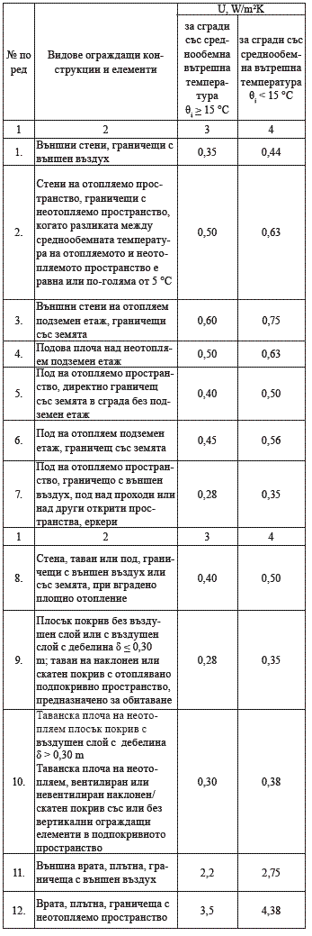
(5) Топлофизичните характеристики на строителните продукти (материали), необходими за изчисленията на топлоизолация, се определят съгласно табл. 1 на приложение № 4 или в техническите спецификации на производителя. Стойностите са валидни при експлоатационната влажност и температура на продуктите в ограждащите конструкции и елементи.
(6) (Нова - ДВ, бр. 85 от 2009 г.) Нормативните изисквания за топлоизолация и въздухопропускливост към сградните ограждащи конструкции и елементи се отнасят и за фугите между тях (деформационни, между сглобяеми елементи и др.).

Чл. 11. (Изм. - ДВ, бр. 85 от 2009 г.) (1) При изчисляване на показателите по чл. 4 ефектът на топлинните мостове, разположени в ограждащата конструкция, се отчита с линейния коефициент на топлопреминаване съгласно БДС EN ISO 13789 и БДС EN ISO 14683.
(2) Стойностите на линейния коефициент на топлопреминаване на основни типове топлинни мостове в зависимост от разположението им в сградната ограждаща конструкция са определени в съответствие с БДС EN ISO 14683, както следва:
1. на връзките между външни елементи:
а) стени към колони, греди и междуетажни плочи -
Съответно
б) стена към покривна конструкция -
Съответно
2. на връзките на подови плочи с външни стени:
а) междуетажни подови плочи, балкони, козирки -
Съответно
б) подова плоча над неотопляем подземен етаж и подова плоча върху земя -
Съответно
3. около отвори на прозорци и врати -
Съответно
(3) Референтни стойности на линейния коефициент на топлопреминаване са граничните стойности по ал. 2. Топлинни мостове с по-високи стойности от референтните стойности се избягват с необходимата корекция на проектните детайли.
(4) При проектиране на нови сгради и при основно обновяване, основен ремонт и реконструкция на съществуващи сгради ефектът на топлинните мостове на конкретна сграда се отчита по изчислената проектна стойност на линейния коефициент на топлопреминаване на сградните ограждащи конструкции и елементи въз основа на проектните архитектурно-строителни детайли.
(5) В случаите, когато при извършване на обследване за енергийна ефективност за сградите не е налична екзекутивна документация или документация от обследване на конструкцията, ефектът на топлинните мостове може да се отчете, като стойността на коефициента на пренос на топлина чрез топлопреминаване през плътните ограждащи конструкции, граничещи с външния въздух, се завиши с 10 %.

Чл. 12. (Изм. - ДВ, бр. 85 от 2009 г.) (1) Референтните стойности на коефициента на топлопреминаване за прозрачни ограждащи конструкции (прозорци и врати) за жилищни и нежилищни сгради са определени в таблици 2.
Таблица 2
Референтни стойности на коефициента на топлопреминаване за прозрачни ограждащи конструкции (прозорци и врати) за жилищни и нежилищни сгради

№ по ред | Вид на сглобения елемент - завършена прозоречна система | Uw, W/m(2)K
1. | Външни прозорци, остъклени врати и витрини с крила на вертикална и хоризонтална ос на въртене, с рамка от екструдиран поливинилхлорид (PVC) с три и повече кухи камери; покривни прозорци за всеки тип отваряемост с рамка от PVC | 1,7
2. | Външни прозорци, остъклени врати и витрини с крила на вертикална и хоризонтална ос на въртене, с рамка от дърво/покривни прозорци за всеки тип отваряемост с рамка от дърво | 1,8/1,9
3. | Външни прозорци, остъклени врати и витрини с крила на вертикална и хоризонтална ос на въртене, с рамка от алуминий с прекъснат топлинен мост | 2,0
4. | Окачени фасади/окачени фасади с повишени изисквания | 1,9/2,2
(2) За целите на проектирането, за оценяването на съответствието на инвестиционните проекти със същественото изискване за енергийна ефективност и при енергийното обследване на сградите стойностите на коефициентите по ал. 1 се доказват от производителя или вносителя на конструкцията (остъкляването) с декларация за съответствие от изпитване на типа за доказване на съответствието на продукта с БДС EN 14351-1:2006 и БДС EN ISO 10077-1:2006, която съдържа най-малко следната информация за:
1. коефициента на топлопреминаване на сглобения образец (U_{w}) в W/m²K;
2. коефициента на топлопреминаване на остъкляването (U_{g}) в W/m²K;
3. коефициента на топлопреминаване на рамката (U_{f}) в W/m²K;
4. коефициента на енергопреминаване на остъкляването (g);
5. радиационните характеристики - степен на светлопропускливост и спектрална характеристика;
6. въздухопропускливостта на образеца;
7. водонепропускливостта;
8. защитата от шум.
(3) При проектирането на сгради, за които към външните им прозорци, балконските врати и покривните прозорци за звукоизолация (с индекс на звукоизолация R_{w}, _{R} >= 40 dB съгласно БДС EN ISO 717-1) има повишени изисквания по отношение на огнеустойчивостта (пожароустойчивостта), механичната устойчивост и др., в декларацията за съответствие от изпитването на типа по ал. 2 се посочва информация и за други характеристики на продукта, като степен на обща енергийна загуба, устойчивост на вятър - изпитно налягане, устойчивост на вятър - огъване на рамката, устойчивост на натоварване от сняг, поведение при горене, устойчивост на огън отвън, товароносимост на обезопасителните устройства - прагова стойност, и др.

Чл. 13. (Изм. - ДВ, бр. 85 от 2009 г.) (1) Референтните стойности на коефициентите на топлопреминаване на видовете прозорци, остъклени врати и витрини се отнасят за сглобен строителен елемент - прозоречна система, съставляваща съвкупност от отделните й конструктивни елементи: остъкление, рамки, фризове, уплътнение, обков и др.
(2) Стойностите по ал. 1 не се отнасят за неотопляеми остъклени балкони, както и за покрити входове, неотопляеми гаражи, оранжерии и др., прилепени до сгради.

Чл. 14. (Изм. - ДВ, бр. 85 от 2009 г.) При определяне на показателите по чл. 4, ал. 1 кратността на въздухообмена (n) на вътрешния с външния въздух се приема не по-голяма от 0,7 h⁻¹. При предвидени други условия кратността на въздухообмена се изчислява в съответствие с изискванията на наредбата по чл. 125, ал. 4 от Закона за енергетиката.

Чл. 15. (Изм. - ДВ, бр. 85 от 2009 г.) За нови сгради, при които със заданието за проектиране се предвиждат вентилационни и климатични инсталации, както и за съществуващи сгради, в които са изградени такива инсталации, при определяне на показателите по чл. 4 се включва и оценка на ефекта от оползотворяване на топлината от отработения въздух.

Чл. 16. (Изм. - ДВ, бр. 85 от 2009 г.) Допуска се при жилищни сгради с отоплявана/охлаждана площ до 100 m² да не се изчисляват показателите по чл. 4, ал. 1, ако стойността на обобщения коефициент на топлопреминаване на ограждащите конструкции по чл. 26, ал. 2 е не по-голяма от референтната му стойност.

Раздел II.
Изисквания при реконструкция, основно обновяване, основен ремонт или преустройство на съществуващи сгради
Чл. 17. (Изм. - ДВ, бр. 85 от 2009 г.) Проверката за влагоизолация на ограждащите конструкции и елементи на отопляеми помещения с относителна влажност на въздуха под 70 % се извършва при спазване изискванията на наредбата.

Глава трета.
ТЕХНИЧЕСКИ ИЗИСКВАНИЯ ЗА ВЛАГОУСТОЙЧИВОСТ, ВЪЗДУХОПРОПУСКЛИВОСТ И ВОДОНЕПРОПУСКЛИВОСТ
Чл. 18. (1) (Изм. - ДВ, бр. 85 от 2009 г.) Сградните ограждащи конструкции и елементи на отопляеми сгради (помещения) с продължителна относителна влажност на въздуха под 70 % се изчисляват на влажностен режим (евентуален кондензационен пад).
(2) Външните ограждащи конструкции и елементи, както и вътрешните елементи, граничещи с неотопляеми пространства, се изчисляват на евентуален кондензационен пад (кондензирана влага). Подовете и стените, граничещи със земята, не се изчисляват на кондензационен пад.
(3) Сградните ограждащи конструкции и елементи се изчисляват на влажностен режим съгласно приложение № 6.

Чл. 19. (1) Сградите се проектират и изпълняват така, че през проектния им експлоатационен срок водната пара, проникваща чрез дифузия през сградните ограждащи конструкции и елементи, да не кондезира или общата сума на кондензираните водни пари в края на изчислителния период на навлажняване да не причинява вреди на топлоизолацията и устойчивостта на конструкцията.
(2) Образуването на конденз по вътрешните повърхности на външните ограждащи конструкции и елементи се предотвратява, ако техният коефициент на топлопреминаване удовлетворява условието:
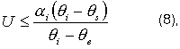
където:
θ_{s} е температурата на оросяване (°C) съгласно табл. 1 на приложение № 7;
α_{i} - коефициентът на топлопредаване на вътрешната повърхност.

Чл. 20. (1) Кондензиралите водни пари във вътрешността на ограждащите конструкции и елементи не причиняват вреда на структурата на материала, когато:
- общата влажност на материала (x_{uk}'), в структурата на който са кондензирали водни пари, в края на изчислителния период на дифузионно навлажняване е по-малка от максимално допустимата влажност (x_{max}):

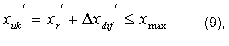
където:
x_{r}' е експлоатационната влажност, %;
Δx_{dif}'- влажността на строителната конструкция в резултат на дифузионното навлажняване, %;
2. количеството кондензирали водни пари в резултат на дифузионното навлажняване Δx_{dif}' се изпарява през периода на съхнене на строителната конструкция.
(2) Стойностите на x_{r}' и на x_{max} за различни строителни продукти (материали) са съгласно табл. 2 на приложение № 4.
(3) Не се допуска влагането на строителни продукти без данни за и в зони с очакван кондензационен пад.
(4) Влажността на ограждащите конструкции и елементи в резултат на дифузионното навлажняване Δx_{dif}' се изчислява съгласно приложение № 6.

Чл. 21. (1) За сгради без климатични инсталации продължителността на периода на дифузионно навлажняване t_{k} и продължителността на периода на изпарение t_{u} на кондензираната влага в ограждащите конструкции и елементи се приемат по 1440 h. За тези сгради съхненето се изчислява при следните условия:
1. θ_{i} = θ_{e} = 18 °C;
2. φ_{i} = φ_{e} = 65 %;
където φ_{i} и φ_{e} са съответно относителната влажност на вътрешния и външния въздух.
(2) За сгради с климатични инсталации или за сгради, в които генерирането на водна пара е технологично присъщо, съхненето на ограждащите конструкции и елементи се изчислява за действителната температура и относителна влажност на вътрешния и външния въздух, определени със заданието за проектиране.

Чл. 22. (1) Дифузионното навлажняване на сградните ограждащи конструкции и елементи през периода на кондензация се изчислява при следните условия:
1. при външна относителна влажност 90 %;
2. при температура на външния въздух θ_{e}:
а) θ_{e} = 5°С, когато външната проектна температура е по-висока от минус 8,5°С;
б) θ_{e} = - 5°С, когато външната проектна температура е в границите от минус 8,5°С до минус 14,5°С;
в) θ_{e} = - 10°С, когато външната проектна температура е по-ниска от минус 14,5°С.
(2) Данните за температурата и относителната влажност на вътрешния въздух за периода на навлажняване се определят в заданието за проектиране.

Чл. 23. (1) Въздухопропускливостта и водонепропускливостта на прозорци и врати трябва да удовлетворяват най-малко:
1. (изм. - ДВ, бр. 85 от 2009 г.) изискванията за клас 1 за въздухопропускливост съгласно БДС EN 12207 и за водонепропускливост съгласно БДС EN 1027, при свръхналягане с разлика 150 Ра, или
2. (изм. - ДВ, бр. 85 от 2009 г.) изискванията за клас 2 за въздухопропускливост съгласно БДС EN 12207 и за водонепропускливост съгласно БДС EN 1027, при свръхналягане с разлика 300 Ра, или
3. изискванията за клас 3 за въздухопропускливост съгласно БДС EN 12207 и за водонепропускливост съгласно БДС EN 1027, при свръхналягане с разлика 600 Ра.
(2) Изискванията по ал. 1, т. 1 се прилагат за прозорци и балконски врати в сгради с ниско застрояване, както и за външни врати на първия или втория етаж в сгради.
(3) Изискванията по ал. 1, т. 2 се прилагат за прозорци и балконски врати в сгради с ниско и средно застрояване, както и за външни врати на третия или четвъртия етаж в сгради.
(4) Изискванията по ал. 1, т. 3 се прилагат за прозорци и балконски врати в сгради с високо застрояване, както и за външни врати на петия или по-висок етаж в сгради.
(5) Изискванията за водонепропускливост не се прилагат за прозорци и врати, чиято външна повърхност не е изложена на метеорологични въздействия.

Чл. 24. (1) Остъклените фасади, с изключение на северните или естествено защитените, се защитават от слънчево греене. Качеството на защитата трябва да удовлетворява условието:
f_{st}.g < 0,25.
(2) Защитата на остъклена фасада на сграда от слънчево греене е съгласно приложение № 8.

Глава четвърта.
ИЗИСКВАНИЯ КЪМ ИНВЕСТИЦИОННИТЕ ПРОЕКТИ
Чл. 25. (Изм. - ДВ, бр. 85 от 2009 г.) (1) Всеки инвестиционен проект на сграда, въз основа на който се издава разрешение за строеж по реда на Закона за устройство на територията (ЗУТ), съдържа част "Енергийна ефективност".
(2) Инвестиционните проекти по ал. 1 за нови сгради с разгъната застроена площ над 1000 m² се разработват при спазване изискванията на чл. 15, ал. 2 ЗЕЕ.

Чл. 26. (Изм. - ДВ, бр. 85 от 2009 г.) (1) При проектирането на сгради, при оценяването на съответствието на инвестиционните проекти с изискванията за енергийна ефективност, за съставяне на енергийните паспорти на сградите, както и при сертифициране на сградите по ЗЕЕ, показателите за разход на енергия по чл. 4 се изчисляват съгласно методиката в приложение № 3.
(2) На фаза идеен проект се изчислява обобщен коефициент на топлопреминаване на ограждащата конструкция на сградата въз основа на топлофизичните характеристики на предвидените в проекта строителни продукти и материали. Обобщеният коефициент на топлопреминаване на ограждащата конструкция на сградата се определя по формулата:
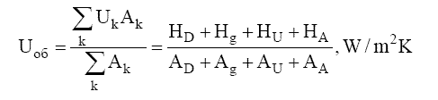
(6),
където:
U_{об} е обобщеният коефициент на топлопреминаване на ограждащата конструкция на сградата, W/m²K;
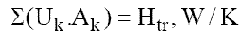
- коефициентът на пренос на топлина чрез топлопреминаване, определен по методиката съгласно приложение № 3, с топлофизичните характеристики на предвидените в проекта строителни продукти и материали;
А_{k} - площта на "k"-тия външен ограждащ елемент, определена по външните й размери, m².
(3) Идейният проект по ал. 2 може да послужи за разработване на технически и работен проект на сградата, когато обобщеният коефициент на топлопреминаване по ал. 2 е не по-голям от референтния обобщен коефициент на топлопреминаване на конкретната сграда, изчислен по формула (6), но с референтните стойности на топлофизичните характеристики на сградните ограждащи конструкции и елементи съгласно таблици 1 и 2.

Чл. 27. (Изм. - ДВ, бр. 85 от 2009 г.) (1) Част "Енергийна ефективност" на инвестиционния проект съдържа:
1. на фаза идеен проект:
а) описание на функционалното предназначение на сградата;
б) изчислителни параметри на външния въздух и проектни параметри на вътрешния климат в зависимост от категорията на топлинната среда на проектираната сграда;
в) описание на разположението, ориентацията и основните геометрични характеристики на сградата, обща дебелина на ограждащите конструкции и елементи, в т.ч. дебелини и топлофизични характеристики на отделните слоеве (строителни продукти, материали) на ограждащите конструкции, архитектурно-строителни детайли на ограждащите конструкции и елементи;
г) изчисляване на показатели, характеризиращи топлопреминаването през ограждащите конструкции и елементи въз основа на разработените архитектурно-строителни детайли по буква "в";
д) изчисляване на обобщения коефициент на топлопреминаване на ограждащата конструкция на сградата по чл. 26, ал. 2 и сравняване с референтната му стойност;
е) изводи за нормативната допустимост по чл. 26, ал. 3 и за разработване на технически и работен проект въз основа на изработения идеен проект;
2. на фаза технически и работен проект:
а) описание на функционалното предназначение на сградата;
б) изчислителни параметри на външния въздух и проектни параметри на вътрешния климат в зависимост от категорията на топлинната среда на проектираната сграда;
в) описание на: разположението, ориентацията и основните геометрични характеристики на сградата, характерни геометрични размери, необходими за изчисленията по методиката съгласно приложение № 3, обща дебелина на ограждащите конструкции и елементи, в т.ч. дебелини и топлофизични характеристики на отделните слоеве (строителни продукти, материали) на ограждащите конструкции, архитектурно-строителни детайли на ограждащите конструкции и елементи;
г) топлинни характеристики на конструктивните елементи на сградата, технически спецификации и характеристики на вложените в строежа строителни и енергоефективни продукти;
д) описание на проектираните системи за отопляване/охлаждане и вентилация на сградата, както и на техническите им характеристики;
е) режими на обитаване на сградата, отоплявани зони, охлаждани зони, брой на обитателите;
ж) консуматорите на енергия и приетите проектни функционални режими по групи технически уреди и системи;
з) изчислени показатели, характеризиращи енергопреобразуващите и енергопреносните свойства на ограждащите конструкции на сградата;
и) изчислени показатели, характеризиращи енергопотреблението на технологичните процеси за отопляване, охлаждане, вентилация и гореща вода за битови нужди;
й) изчислени показатели за годишния разход на енергия по чл. 4, характеризиращи енергопотреблението на сградата като цяло, в т.ч. годишна потребна енергия за отопление, за охлаждане, за вентилация, за битово горещо водоснабдяване;
к) други специфични условия, влияещи на енергийното потребление на проектираната сграда.
(2) При изчисляване на показателите, характеризиращи енергопреобразуващите и енергопреносните свойства на ограждащите конструктивни елементи, за постигане на нормативните изисквания за топлосъхранение топлоизолацията на ограждащите конструкции се оценява и/или оразмерява в зависимост от спецификата на строителната конструкция и изискванията на тази наредба и на действащите нормативни актове към момента на оценката.
(3) Част "Енергийна ефективност" на инвестиционния проект се разработва от проектантите с пълна проектантска правоспособност, които разработват частите "Архитектурна", "Конструктивна", "Топлоснабдяване, отопление, вентилация и климатизация", и "Електроснабдяване, електрообзавеждане и електрически инсталации" на инвестиционния проект за конкретната сграда.

Чл. 27а. (Нов - ДВ, бр. 85 от 2009 г.) (1) Оценката за съответствие на част "Енергийна ефективност" на инвестиционния проект на сграда със същественото изискване по чл. 169, ал. 1, т. 6 ЗУТ е систематичен преглед и проверка на проектните стойности на техническите показатели за енергийна ефективност по чл. 4, ал. 1 в съответствие с приложимите изисквания на нормативните актове и техническите спецификации.
(2) Оценката за съответствие по ал. 1 включва:
1. преглед и проверка на входящите данни, свързани с външните и вътрешните климатични условия, с функционалното предназначение на сградата, със специфичните режими на отопляване/охлаждане и вентилация в зависимост от експлоатационните режими на сградата, с топлотехническите и оптичните характеристики на предвидените с проекта продукти;
2. проверка за обхвата и съдържанието на направените изчисления на показателите за разход на енергия, вкл. на нетната енергия, характеризиращи енергопреобразуващите и енергопреносните свойства на ограждащите конструктивни елементи и на елементите на системите за осигуряване на микроклимата и показателите, характеризиращи енергопотреблението на процесите за отопляване/охлаждане, вентилация и гореща вода за битови нужди, в зависимост от предвидените енергийни източници и изпълнението на изискването по чл. 15, ал. 2 ЗЕЕ;
3. сравняване на изчислената стойност на показателя по чл. 4, ал. 1, т. 1, 2 или 3 за съответствие с референтната стойност за същата сграда;
4. проверка за взаимната съгласуваност на част "Енергийна ефективност" с останалите части на проекта.
(3) Оценката по ал. 1 се оформя във вид на доклад, който в случаите по чл. 142, ал. 6, т. 2 ЗУТ е част от комплексния доклад. В случаите по чл. 142, ал. 6, т. 1 ЗУТ оценката се внася от възложителя на проекта в одобряващата администрация като самостоятелен доклад.

Чл. 28. (1) С инвестиционните проекти за сградите се предвиждат продукти (материали и изделия), съоръжения и уреди, които съответстват на техническите спецификации, предвидени с проекта, и на действащите в Република България нормативни актове за проектиране, изпълнение и контрол на строежите.
(2) Продуктите по ал. 1 трябва да имат оценено съответствие със съществените изисквания, определени в наредбите по чл. 7 от Закона за техническите изисквания към продуктите (ЗТИП), или да се придружават от документи (сертификати и удостоверения за качество, протоколи от изпитвания и др.), удостоверяващи съответствието им, когато няма издадени наредби по реда на чл. 7 ЗТИП.
(3) (Изм. - ДВ, бр. 85 от 2009 г.) Съответствието на строителните продукти със съществените изисквания към строежите се оценява и удостоверява при условията и по реда на Наредбата за съществените изисквания към строежите и оценяване съответствието на строителните продукти (НСИСОССП), приета с Постановление № 325 на Министерския съвет от 2006 г. (обн., ДВ, бр. 106 от 2006 г.; попр., бр. 3 и 9 от 2007 г.; изм., бр. 82 от 2008 г.).
(4) (Нова - ДВ, бр. 85 от 2009 г.) Продуктите, влагани в сградите, произведени и /или пуснати на пазара в държави - членки на Европейския съюз, и в Турция, или законно произведени в държава от Европейската асоциация за свободна търговия - страна по Споразумението за Европейското икономическо пространство, могат да се ползват с характеристиките им за целите на тази наредба, при положение че осигуряват еднакво или по-високо ниво на безопасност за здравето и живота на обитателите на сградите и опазването на околната среда.

Допълнителни разпоредби
§ 1. (Изм. - ДВ, бр. 85 от 2009 г.) По смисъла на тази наредба:
1. "Строеж", "реконструкция", "основен ремонт", "основно обновяване" и "строителни и монтажни работи" са термините, определени в допълнителните разпоредби на ЗУТ.
2. "Референтни стойности" са стойностите на показателите на ограждащите конструкции и елементи, елементите и агрегатите на системите за осигуряване на микроклимата в сградите, които се регламентират в националното законодателство за проектиране, изпълнение и поддържане на строежите.
3. "Референтна стойност на общия годишен разход на енергия в сграда" е стойността, която се изчислява въз основа на референтните стойности на показателите на ограждащите конструкции и елементи и на елементите и агрегатите на системите за осигуряване на микроклимата в сградата. Стойността съответства на референтната интегрирана енергийна характеристика на сграда съгласно наредбата по чл. 15, ал. 3 ЗЕЕ.
4. "Нетна енергия" е енергията, която трябва да се внесе в отопляемия обем чрез отоплителна система или да се изнесе от охлаждания обем чрез охладителна система, при отсъствие на вътрешни товари, за да се осигури нормативната температура на въздуха.
5. "Потребна енергия" е количеството енергия, доставено до сградата.
6. "Първична енергия" е количеството енергия, което не е било обект на процес на превръщане и/или преобразуване.
7. "Обща площ на външните ограждащи конструкции и елементи" е площта на външните ограждащи конструкции - стени, прозорци и врати, под и покрив, определена по външните им размери.
8. "Обща отопляема площ на сграда" е сумата от площите на всички отопляеми пространства в сградата, в т.ч. общата площ на помещенията и пространствата за общо ползване, в случаите, когато не се отопляват, но граничат с отопляеми помещения в сградата. Площите се определят по външните им размери.
9. "Охлаждан обем" е сумата от обемите на пространствата, от които се изнася топлина за поддържане на определена температура.
10. "Охлаждане" е процес на изнасяне на топлина от сграда или от част от сграда за поддържане на определена температура.
11. "Общ отопляем обем на сграда" е сумата от обемите на отопляемите пространства в сградата, в т.ч. обемите на помещенията и пространствата за общо ползване, в случаите, когато не се отопляват, но граничат с отопляеми пространства. Обемите се определят по външните им размери.
12. "Действителен коефициент на сумарна пропускливост на слънчева енергия (коефициент на енергопреминаване)" е показател, който отчита дела на преминалата слънчева енергия през остъклените ограждащи повърхности от пълната лъчиста слънчева енергия, попаднала върху тях.
13. "Вентилация" е процес на въздухообмен в сграда за осигуряване на пресен въздух за обитателите.
14. "Топлинен мост" е вертикален или хоризонтален стоманен или бетонен елемент от конструкцията на сграда, през който количеството преминала топлина в резултат на температурна разлика между вътрешната към външната среда е по-голямо, отколкото през останалата част на конструкцията.
15. "Кратност на въздухообмена" е обменът на вътрешния с външния въздух за един час, изчислен на база нетния обем на сградата.

Преходни и Заключителни разпоредби
§ 2. Тази наредба се издава на основание чл. 169, ал. 3 във връзка с чл. 169, ал. 1, т. 7 ЗУТ и отменя Наредба № 1 от 1999 г. за проектиране на топлоизолацията на сгради (ДВ, бр. 7 от 1999 г.).

§ 3. Тази наредба се прилага за сгради, чието проектиране започва след 1 март 2005 г.

§ 4. До влизане в сила на наредбата по чл. 125, ал. 4 ЗЕ се прилагат Нормите за проектиране на отоплителни, вентилационни и климатични инсталации (отпечатани в Бюлетина за строителство и архитектура (БСА), бр. 6, 7, 8 и 9 от 1986 г.; изм. и доп., БСА, бр. 6 - 7 от 1991 г., бр. 10 от 1993 г. и бр. 4 - 5 от 1994 г.) при изчисляване на показателите за топлосъхранение и за разход на енергия, както и на енергийните характеристики на сградите съгласно наредбата по чл. 15, ал. 2 ЗЕЕ.

§ 5. Указания по прилагане на наредбата дава министърът на регионалното развитие и благоустройството.

Приложение № 1 към чл. 2, ал. 3
(Предишно Приложение № 1 към чл. 2, ал. 4, изм. - ДВ, бр. 85 от 2009 г.)
1. Списък на стандартите от приложното поле на наредбата
• БДС EN 15217:2007 "Енергийни характеристики на сгради. Методи за изразяване на енергийните характеристики и за енергийна сертификация на сгради"
• БДС EN ISO 13790:2008 "Енергийни характеристики на сгради. Изчисляване на потребната енергия за отопляване и охлаждане на пространство"
• БДС EN ISO 15243:2008 "Вентилация на сгради. Изчисляване на температурите, топлинното натоварване и необходимата енергия за сградите при системи с климатизация на въздуха"
• БДС EN ISO 15316-2-1:2008 "Отоплителни системи в сгради. Метод за изчисляване на необходимата енергия и ефективността на системата. Системи за отопляване на помещенията чрез излъчване"
• БДС EN ISO 15316-2-3:2008 "Отоплителни системи в сгради. Метод за изчисляване на необходимата енергия за системата и ефективността на системата. Системи за разпределение на отопляването в помещенията"
• БДС EN ISO 13370:2008 "Топлинни характеристики на сгради. Топлопреминаване през земята. Изчислителни методи"
• БДС EN ISO 6946:2008 "Строителни елементи и елементи на сградата. Топлинно съпротивление и коефициент на топлопреминаване. Метод за изчисляване"
• БДС EN ISO 13789:2008 "Топлинни характеристики на сградите. Коефициент на топлинните загуби. Изчислителен метод"
• БДС EN 15193:2008 "Енергийни характеристики на сгради. Енергийни изисквания към осветлението"
• БДС EN 13363-1:2003+A1:2008 "Устройства за защита от слънце, комбинирани със стъкло. Изчисляване на слънчева пропускливост и светлопропускливост"
• БДС EN ISO 13786:2008 "Топлинни характеристики на строителните елементи. Динамични топлинни характеристики. Изчислителен метод"
• БДС EN ISO 10456:2008 "Строителни материали и продукти. Процедури за определяне на декларирани и проектни топлинни стойности"
• БДС EN ISO 9229:2007 "Топлоизолация. Речник"
• БДС EN ISO 9288:2005 "Топлоизолация. Топлопренасяне чрез лъчение. Физични величини и определения"
• БДС EN ISO 14683:2008 "Топлинни мостове в строителните конструкции. Коефициент на линейно топлопреминаване. Опростени методи и ориентировъчни изчислителни стойности"
• БДС EN ISO 10211:2008 "Топлинни мостове в строителни конструкции. Изчисляване на топлинните потоци и повърхностните температури. Подробни методи за изчисляване"
• БДС EN ISO 9346:2007 "Хигротермални свойства на сгради и строителни материали. Физични величини и определения за масопренасяне. Речник"
• БДС EN ISO 12567-2:2006 "Топлинни характеристики на прозорци и врати. Определяне на коефициента на топлопреминаване по метода с гореща кутия. Част 2: Покривни прозорци и други релефни прозорци"
• БДС EN ISO 10077-1:2007; БДС EN ISO 10077-2:2004 "Топлинни характеристики на прозорци, врати и капаци. Изчисляване на коефициента на топлопреминаване. Част 2: Числен метод за рамки"
• БДС EN 12412-4:2004 "Топлинни характеристики на прозорци, врати и изолиращи приспособления. Определяне на коефициента на топлопреминаване по метода гореща кутия. Част 4: Ролетни изолиращи приспособления"
• БДС EN 410:2001 "Стъкло за строителството. Определяне на светлотехническите характеристики на остъкляващи конструкции при слънчево лъчение"
• БДС EN 673:2001/A1:2001/A2:2004 "Стъкло за строителството. Определяне на коефициента на топлопреминаване (U - стойност). Изчислителен метод"
• БДС EN 674:2002 "Стъкло за строителството. Определяне на коефициента на топлопреминаване (U - стойност). Метод с апаратура със защитена нагревателна плоча"
• БДС EN 675:2002 "Стъкло за строителството. Определяне на коефициента на топлопреминаване (U - стойност). Метод с уред за измерване на топлинния поток".
2. Основни означения и единици за измерване:
Q_{p}, kWh е количеството годишна първична енергия;
Q_{NH}, kWh - количеството годишна потребена енергия за отопляване;
Q_{NC}, kWh - количеството годишна потребна енергия за охлаждане;
Q_{W}, kWh - годишното количество потребна енергия за гореща вода за битови нужди;
Q_{r}, kWh - годишното количество регенерирана енергия в сградата;
s - отопляваното/охлажданото пространство в сградата;
A, m² - общата площ на външните ограждащи конструкции и елементи на сградата;
A_{f}, m² - общата площ на отоплявано/охлаждано пространство в сградата, определена по външни размери;
V_{s}, m³ - обемът на отоплявано/охлаждано пространство в сградата, определен по външни размери;
V, m³ - обемът на отоплявано/охлаждано пространство в сградата, определен по вътрешни размери;
DD, Kd са денградуси;
U,W/ m²K - коефициентът на топлопреминаване;
g - коефициентът на сумарна пропускливост на слънчева енергия;
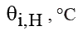
- температурата на въздуха в отопляваното пространство S;
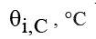
- температурата на въздуха в охлажданото пространство S;
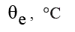
- средната месечна стойност на температурата на окръжаващата външна среда;
t, h - продължителността на месеца в часове;
H_{ve}, W/K - коефициентът на пренос на топлина с вентилационния въздух при температурна разлика 1К;
H_{tr}, W/K - коефициентът на пренос на топлина през ограждащите елементи при температурна разлика 1К;
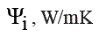
- линейният коефициент на топлопреминаване по вътрешните размери;
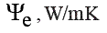
- линейният коефициент на топлопреминаване по външните размери;
n, h⁻¹ - кратността на въздухообмена;
f_{st} - процент остъкляване.

Приложение № 2 към чл. 6, ал. 3
(Изм. - ДВ, бр. 85 от 2009 г.)
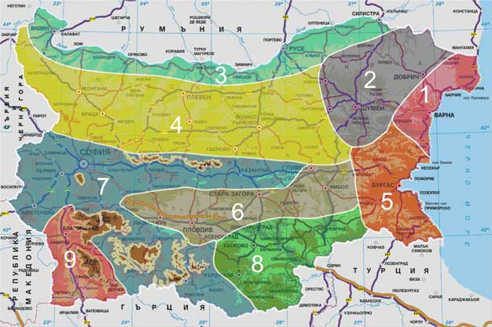
Таблица 1

Данни за продължителността на отоплителния период и за денградусите (DD) по населени места
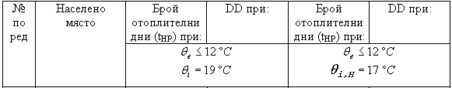

1 | 2 | 3 | 4 | 5 | 6
1. | Айтос | 175 | 2400 | 175 | 2030
2. | Ардино | 180 | 2500 | 180 | 2140
3. | Асеновград | 170 | 2400 | 167 | 2060
4. | Балчик | 180 | 2400 | 180 | 2040
5. | Белоградчик | 195 | 3000 | 195 | 2610
6. | Берковица | 195 | 3000 | 195 | 2610
7. | Благоевград | 170 | 2400 | 170 | 2060
8. | Бойчиновци | 180 | 2800 | 180 | 2440
9. | Ботевград | 190 | 2800 | 190 | 2420
10. | Брезник | 210 | 3200 | 210 | 2780
11. | Бургас | 170 | 2300 | 170 | 1960
12. | Бяла | 175 | 2700 | 175 | 2350
13. | Бяла Слатина | 175 | 3000 | 175 | 2650
14. | Варна | 180 | 2400 | 180 | 2040
15. | Велинград | 200 | 3300 | 200 | 2860
16. | Видин | 185 | 2800 | 185 | 2430
17. | Враца | 180 | 2700 | 180 | 2340
18. | Габрово | 190 | 2800 | 190 | 2420
19. | Генерал Тошево | 190 | 2800 | 190 | 2420
20. | Годеч | 200 | 3100 | 200 | 2700
21. | Горна Оряховица | 180 | 2700 | 180 | 2340
22. | Гоце Делчев | 180 | 2600 | 180 | 2240
23. | Горни Чифлик | 185 | 2500 | 185 | 2130
24. | Грудово | 175 | 2400 | 175 | 2050
25. | Девин | 210 | 3000 | 210 | 2580
26. | Димитровград | 175 | 2400 | 175 | 2050
27. | Добрич | 190 | 2800 | 190 | 2420
28. | Дряново | 185 | 2700 | 185 | 2330
29. | Дулово | 190 | 2800 | 190 | 2420
30. | Дупница | 190 | 2700 | 190 | 2320
31. | Елена | 190 | 2800 | 190 | 2420
32. | Елен Пелин | 195 | 2900 | 195 | 2510
33. | Елхово | 175 | 2400 | 175 | 2050
34. | Златарица | 185 | 2800 | 185 | 2430
35. | Ивайловград | 170 | 2300 | 170 | 1960
36. | Исперих | 190 | 2800 | 190 | 2420
37. | Ихтиман | 195 | 3400 | 195 | 3010
38. | Казанлък | 190 | 2800 | 190 | 2420
39. | Карлово | 180 | 2600 | 180 | 2240
40. | Карнобат | 175 | 2400 | 175 | 2050
41. | Кнежа | 190 | 3000 | 190 | 2620
42. | Копривщица | 250 | 4000 | 250 | 3500
43. | Котел | 190 | 2800 | 190 | 2420
44. | Крумовград | 175 | 2400 | 175 | 2050
45. | Кубрат | 185 | 2800 | 185 | 2430
46. | Кула | 190 | 3000 | 190 | 2620
47. | Кърджали | 175 | 2400 | 175 | 2050
48. | Кюстендил | 190 | 2700 | 190 | 2320
49. | Ловеч | 180 | 2700 | 180 | 2340
50. | Лом | 180 | 2700 | 180 | 2340
51. | Луковит | 180 | 2600 | 180 | 2240
52. | Мадан | 210 | 3000 | 210 | 2580
53. | Малко Търново | 170 | 2200 | 170 | 1860
54. | Момчилград | 180 | 2500 | 180 | 2140
55. | Монтана | 180 | 2800 | 180 | 2440
56. | Никопол | 175 | 2600 | 175 | 2250
57. | Нова Загора | 175 | 2400 | 175 | 2050
58. | Нови пазар | 190 | 2800 | 190 | 2420
59. | Омуртаг | 190 | 2800 | 190 | 2420
60. | Оряхово | 175 | 2600 | 175 | 2250
61. | Павликени | 180 | 2700 | 180 | 2340
62. | Пазарджик | 175 | 2500 | 175 | 2150
63. | Панагюрище | 195 | 3000 | 195 | 2610
64. | Перник | 195 | 3000 | 195 | 2610
65. | Петрич | 155 | 2000 | 155 | 1690
66. | Пещера | 165 | 3000 | 165 | 2270
67. | Пирдоп | 180 | 3100 | 180 | 2740
68. | Плевен | 180 | 2700 | 180 | 2340
69. | Пловдив | 175 | 2500 | 175 | 2150
70. | Поморие | 170 | 2300 | 170 | 1960
71. | Попово | 185 | 2800 | 185 | 2430
72. | Преслав | 190 | 2800 | 190 | 2420
73. | Провадия | 180 | 2600 | 180 | 2240
74. | Първомай | 180 | 2600 | 180 | 2240
75. | Радомир | 185 | 3000 | 185 | 2630
76. | Разград | 190 | 2800 | 190 | 2420
77. | Разлог | 220 | 3300 | 220 | 2860
78. | Русе | 175 | 2600 | 175 | 2250
79. | Самоков | 220 | 3300 | 220 | 2860
80. | Сандански | 160 | 2100 | 160 | 1780
81. | Свиленград | 165 | 2200 | 165 | 1870
82. | Свищов | 175 | 2600 | 175 | 2250
83. | Своге | 195 | 3000 | 195 | 2610
84. | Севлиево | 185 | 2800 | 185 | 2430
85. | Силистра | 180 | 2700 | 180 | 2340
86. | Сливен | 175 | 2400 | 175 | 2050
87. | Сливница | 200 | 3100 | 200 | 2700
88. | Смолян | 240 | 3600 | 240 | 3120
89. | София | 190 | 2900 | 190 | 2520
90. | Созопол | 160 | 2100 | 160 | 2780
91. | Стара Загора | 170 | 2300 | 170 | 1960
92. | Тервел | 190 | 2800 | 190 | 2420
93. | Тетевен | 195 | 3000 | 195 | 2610
94. | Тополовград | 170 | 2400 | 170 | 2600
95. | Троян | 195 | 3000 | 195 | 2610
96. | Трън | 220 | 3500 | 220 | 3060
97. | Трявна | 190 | 2800 | 190 | 2420
98. | Тутракан | 180 | 2700 | 180 | 2340
99. | Търговище | 190 | 2800 | 190 | 2420
100. | Велико Търново | 180 | 2600 | 180 | 2240
101. | Харманли | 170 | 2300 | 170 | 1960
102. | Хасково | 175 | 2300 | 175 | 1950
103. | Хисаря | 175 | 2500 | 175 | 2150
104. | Царево | 160 | 2100 | 160 | 1780
105. | Чепеларе | 250 | 3800 | 250 | 3300
106. | Чирпан | 180 | 2600 | 180 | 2240
107. | Шумен | 190 | 2800 | 190 | 2420
108. | Ямбол | 180 | 2500 | 180 | 2140
Забележки:
1. В случаите, когато в табл. 1 няма данни за съответното населено място, продължителността на отоплителния период и денградусите се определят в зависимост от климатичната зона по картата и данните в табл. 2 от това приложение.
2. Когато надморската височина на дадено населено място е по-голяма от 500 m, годишното потребление на енергия се пресмята по данните за съответната климатична зона, към която принадлежи населеното място, и се умножава с отношението на денградусите за населеното място съгласно табл. 1 и денградусите за зоната.
Таблица 2
Базови стойности на климатичните фактори по климатични зони

Климатична | Северно Черноморие
зона 1

Отоплителен
период | Начало: 21 октомври | Изчислителна външна | -11,0°C
 | Край: 20 април | температура
 |  | DD при нормативна
 |  | температура в | 2400
 |  | сградата 19°C

Месец | I | II | III | IV | V | VI | VII | VIII | IX | X | XI | XII

Брой изчислителни дни в месеца

 | 31 | 28 | 31 | 30 | 31 | 30 | 31 | 31 | 30 | 31 | 30 | 31

Средна месечна температура, °C

 | 1,9 | 2,7 | 5,1 | 10,2 | 15,6 | 20,2 | 23,7 | 22,3 | 19,0 | 13,8 | 9,0 | 4,3

Среден интензитет на пълното слънчево греене по вертикални повърхности, W/кв. м

Север | 22,9 | 34,8 | 47,7 | 63,6 | 77,7 | 84,3 | 83,7 | 75,9 | 60,7 | 40,9 | 26,1 | 20,2
Изток | 40,4 | 59,2 | 68,4 | 85,5 | 108,3 | 122,0 | 126,4 | 126,2 | 104,5 | 68,0 | 45,8 | 36,6
Запад | 40,4 | 59,2 | 68,4 | 85,5 | 108,3 | 122,0 | 126,4 | 126,2 | 104,5 | 68,0 | 45,8 | 36,6
Юг | 72,7 | 95,9 | 87,5 | 83,7 | 90,5 | 97,4 | 104,9 | 126,5 | 133,7 | 104,3 | 80,6 | 67,8
Хоризонтална
повърхност | 50,1 | 81,2 | 109,0 | 149,7 | 194,1 | 218,0 | 226,5 | 219,7 | 166,5 | 97,2 | 58,3 | 43,9

Средна месечна относителна влажност, %

 |  |  |  |  | 78,0 | 74,0 | 70,0 | 70,0 | 73,0

Климатична | Добруджа
зона 2

Отоплителен
период | Начало: 21 октомври | Изчислителна външна | -15,0°C
 | Край: 25 април | температура
 |  | DD при нормативна
 |  | температура в | 2800
 |  | сградата 19°C

Месец | I | II | III | IV | V | VI | VII | VIII | IX | X | XI | XII

Брой изчислителни дни в месеца

 | 31 | 28 | 31 | 30 | 31 | 30 | 31 | 31 | 30 | 31 | 30 | 31

Средна месечна температура, °C

 | 0,5 | 0,9 | 4,0 | 9,7 | 14,9 | 18,4 | 21,0 | 20,7 | 15,8 | 11,6 | 6,3 | 0,7

Среден интензитет на пълното слънчево греене по вертикални повърхности, W/кв. м

Север | 22,9 | 34,8 | 47,7 | 63,6 | 77,7 | 84,3 | 83,7 | 75,9 | 60,7 | 40,9 | 26,1 | 20,2
Изток | 40,4 | 59,2 | 68,4 | 85,5 | 108,3 | 122,0 | 126,4 | 126,2 | 104,5 | 68,0 | 45,8 | 36,6
Запад | 40,4 | 59,2 | 68,4 | 85,5 | 108,3 | 122,0 | 126,4 | 126,2 | 104,5 | 68,0 | 45,8 | 36,6
Юг | 72,7 | 95,9 | 87,5 | 83,7 | 90,5 | 97,4 | 104,9 | 126,5 | 133,7 | 104,3 | 80,6 | 67,8
Хоризонтална
повърхност | 50,1 | 81,2 | 109,0 | 149,7 | 194,1 | 218,0 | 226,5 | 219,7 | 166,5 | 97,2 | 58,3 | 43,9

Средна месечна относителна влажност, %

 |  |  |  |  | 78,0 | 75,0 | 69,0 | 70,0 | 74,0

Климатична | Северна България - поречие на река Дунав
зона 3

Отоплителен
период | Начало: 23 октомври | Изчислителна външна | -17,0°C
 | Край: 15 април | температура
 |  | DD при нормативна
 |  | температура в | 2600
 |  | сградата 19°C

Месец | I | II | III | IV | V | VI | VII | VIII | IX | X | XI | XII

Брой изчислителни дни в месеца

 | 31 | 28 | 31 | 30 | 31 | 30 | 31 | 31 | 30 | 31 | 30 | 31

Средна месечна температура, °C

 | 0,1 | 0,0 | 5,9 | 12,5 | 17,4 | 21,4 | 24,0 | 23,4 | 19,2 | 13,3 | 6,7 | 0,8

Среден интензитет на пълното слънчево греене по вертикални повърхности, W/кв. м

Север | 21,2 | 33,5 | 46,2 | 62,4 | 76,8 | 83,4 | 82,7 | 74,5 | 58,7 | 38,9 | 24,4 | 18,4
Изток | 36,8 | 56,9 | 67,0 | 84,3 | 106,9 | 120,4 | 124,9 | 125,2 | 104,1 | 66,6 | 42,8 | 32,6
Запад | 36,8 | 56,9 | 67,0 | 84,3 | 106,9 | 120,4 | 124,9 | 125,2 | 104,1 | 66,6 | 42,8 | 32,6
Юг | 66,3 | 93,0 | 87,1 | 83,8 | 90,2 | 96,7 | 104,7 | 127,9 | 136,5 | 104,3 | 75,8 | 60,3
Хоризонтална
повърхност | 45,5 | 77,6 | 105,9 | 147,1 | 191,6 | 215,4 | 223,8 | 217,0 | 164,0 | 93,9 | 54,0 | 39,1

Средна месечна относителна влажност, %

 |  |  |  |  | 70,0 | 67,5 | 65,0 | 65,5 | 70,0

Климатична | Северна България - централна част
зона 4

Отоплителен
период | Начало: 16 октомври | Изчислителна външна | -17,0°C
 | Край: 23 април | температура
 |  | DD при нормативна
 |  | температура в | 2700
 |  | сградата 19°C

Месец | I | II | III | IV | V | VI | VII | VIII | IX | X | XI | XII

Брой изчислителни дни в месеца

 | 31 | 28 | 31 | 30 | 31 | 30 | 31 | 31 | 30 | 31 | 30 | 31

Средна месечна температура, °C

 | -0,2 | 1,3 | 5,7 | 12,7 | 17,4 | 21,1 | 23,6 | 23 | 19,1 | 12,8 | 6,2 | 0,4

Среден интензитет на пълното слънчево греене по вертикални повърхности, W/кв. м

Север | 23,0 | 33,7 | 49,0 | 59,8 | 75,4 | 80,9 | 80,4 | 74,2 | 58,0 | 39,0 | 24,7 | 19,7
Изток | 40,6 | 54,9 | 73,7 | 76,5 | 102,0 | 111,8 | 114,3 | 118,0 | 93,9 | 63,6 | 41,5 | 34,9
Запад | 40,6 | 54,9 | 73,7 | 76,5 | 102,0 | 111,8 | 114,3 | 118,0 | 93,9 | 63,6 | 41,5 | 34,9
Юг | 73,0 | 87,2 | 96,1 | 72,4 | 83,9 | 87,9 | 92,6 | 115,2 | 116,2 | 96,4 | 71,8 | 64,0
Хоризонтална
повърхност | 50,6 | 76,5 | 116,5 | 135,0 | 182,9 | 199,0 | 204,7 | 206,8 | 152,0 | 91,7 | 53,7 | 42,3

Средна месечна относителна влажност, %

 |  |  |  |  | 69,3 | 66,3 | 60,7 | 60,0 | 65,7

Климатична | Южно Черноморие
зона 5

Отоплителен
период | Начало: 25 октомври | Изчислителна външна | -10,0°C
 | Край: 19 април | температура
 |  | DD при нормативна
 |  | температура в | 2300
 |  | сградата 19°C

Месец | I | II | III | IV | V | VI | VII | VIII | IX | X | XI | XII

Брой изчислителни дни в месеца

 | 31 | 28 | 31 | 30 | 31 | 30 | 31 | 31 | 30 | 31 | 30 | 31

Средна месечна температура, °C

 | 2,2 | 2,9 | 5,7 | 10,9 | 16,0 | 20,6 | 23,4 | 23,1 | 19,7 | 14,5 | 9,4 | 4,6

Среден интензитет на пълното слънчево греене по вертикални повърхности, W/кв. м

Север | 23,9 | 36,5 | 49,6 | 65,6 | 79,3 | 85,4 | 84,2 | 75,6 | 60,6 | 41,8 | 27,2 | 21,0
Изток | 43,0 | 64,9 | 74,9 | 92,4 | 115,5 | 129,3 | 133,9 | 134,3 | 113,3 | 75,1 | 49,6 | 38,3
Запад | 43,0 | 64,9 | 74,9 | 92,4 | 115,5 | 129,3 | 133,9 | 134,3 | 113,3 | 75,1 | 49,6 | 38,3
Юг | 77,3 | 105,8 | 97,1 | 91,5 | 97,1 | 103,7 | 112,0 | 136,8 | 148,2 | 117,4 | 87,7 | 70,8
Хоризонтална
повърхност | 53,5 | 88,5 | 118,7 | 161,4 | 206,9 | 231,2 | 239,9 | 233,0 | 178,7 | 106,0 | 62,8 | 46,3

Средна месечна относителна влажност, %

 |  |  |  |  | 75,7 | 72,3 | 69,3 | 69,7 | 73,3

Климатична | Южна България - централна част
зона 6

Отоплителен
период | Начало: 24 октомври | Изчислителна външна | -15,0°C
 | Край: 6 април | температура
 |  | DD при нормативна
 |  | температура в | 2400
 |  | сградата 19°C

Месец | I | II | III | IV | V | VI | VII | VIII | IX | X | XI | XII

Брой изчислителни дни в месеца

 | 31 | 28 | 31 | 30 | 31 | 30 | 31 | 31 | 30 | 31 | 30 | 31

Средна месечна температура, °C

 | 0,2 | 1,8 | 6,9 | 12,4 | 17,4 | 21,3 | 23,7 | 23,0 | 18,7 | 12,8 | 7,4 | 1,9

Среден интензитет на пълното слънчево греене по вертикални повърхности, W/кв. м

Север | 27,7 | 38,5 | 53,3 | 68,1 | 78,7 | 86,1 | 83,8 | 76,7 | 61,8 | 44,0 | 29,7 | 23,5
Изток | 58,5 | 71,8 | 84,5 | 97,9 | 111,1 | 130,2 | 126,6 | 130,7 | 111,1 | 78,2 | 56,4 | 47,0
Запад | 58,5 | 71,8 | 84,5 | 97,9 | 111,1 | 130,2 | 126,6 | 130,7 | 111,1 | 78,2 | 56,4 | 47,0
Юг | 109,5 | 118,4 | 111,4 | 97,3 | 91,8 | 103,9 | 103,5 | 129,6 | 142,0 | 121,0 | 100,5 | 88,5
Хоризонтална
повърхност | 69,5 | 96,9 | 132,8 | 171,0 | 199,1 | 232,7 | 226,8 | 228,2 | 177,3 | 111,1 | 70,9 | 55,3

Средна месечна относителна влажност, %

 |  |  |  |  | 69,3 | 66,3 | 60,7 | 60,0 | 65,7

Климатична | София и Подбалканската долина
зона 7

Отоплителен
период | Начало: 15 октомври | Изчислителна външна | -16,0°C
 | Край: 23 април | температура
 |  | DD при нормативна
 |  | температура в | 2900
 |  | сградата 19°C

Месец | I | II | III | IV | V | VI | VII | VIII | IX | X | XI | XII

Брой изчислителни дни в месеца

 | 31 | 28 | 31 | 30 | 31 | 30 | 31 | 31 | 30 | 31 | 30 | 31

Средна месечна температура, °C

 | -0,4 | 0,2 | 4,6 | 10,4 | 15,3 | 18,7 | 21,1 | 20,7 | 16,5 | 11,2 | 5,1 | 0,4

Среден интензитет на пълното слънчево греене по вертикални повърхности, W/кв. м

Север | 22,9 | 35,0 | 51,1 | 61,6 | 76,4 | 81,8 | 81,3 | 75,3 | 59,9 | 41,2 | 25,1 | 18,5
Изток | 39,4 | 58,5 | 77,7 | 79,7 | 103,9 | 113,4 | 115,9 | 119,4 | 96,7 | 67,5 | 41,0 | 30,6
Запад | 39,4 | 58,5 | 77,7 | 79,7 | 103,9 | 113,4 | 115,9 | 119,4 | 96,7 | 67,5 | 41,0 | 30,6
Юг | 70,1 | 93,5 | 101,4 | 75,7 | 85,4 | 89,2 | 93,7 | 116,0 | 119,2 | 102,4 | 70,1 | 55,0
Хоризонтална
повърхност | 49,6 | 81,0 | 122,6 | 140,6 | 186,2 | 201,9 | 207,5 | 209,6 | 156,8 | 97,5 | 53,7 | 38,1

Средна месечна относителна влажност, %

 |  |  |  |  | 69,6 | 68,8 | 63,6 | 61,8 | 67,4

Климатична | Южна България
зона 8

Отоплителен
период | Начало: 28 октомври | Изчислителна външна | -14,0°C
 | Край: 6 април | температура
 |  | DD при нормативна
 |  | температура в | 2300
 |  | сградата 19°C

Месец | I | II | III | IV | V | VI | VII | VIII | IX | X | XI | XII

Брой изчислителни дни в месеца

 | 31 | 28 | 31 | 30 | 31 | 30 | 31 | 31 | 30 | 31 | 30 | 31

Средна месечна температура, °C

 | 0,6 | 2,4 | 6,9 | 12,4 | 16,4 | 21,0 | 23,8 | 23,5 | 19,4 | 13,6 | 7,9 | 2,8

Среден интензитет на пълното слънчево греене по вертикални повърхности, W/кв. м

Север | 27,7 | 38,5 | 53,3 | 68,1 | 78,7 | 86,1 | 83,8 | 76,7 | 61,8 | 44,0 | 29,7 | 23,5
Изток | 58,5 | 71,8 | 84,5 | 97,9 | 111,1 | 130,2 | 126,6 | 130,7 | 111,1 | 78,2 | 56,4 | 47,0
Запад | 58,5 | 71,8 | 84,5 | 97,9 | 111,1 | 130,2 | 126,6 | 130,7 | 111,1 | 78,2 | 56,4 | 47,0
Юг | 109,5 | 118,4 | 111,4 | 97,3 | 91,8 | 103,9 | 103,5 | 129,6 | 142,0 | 121,0 | 100,5 | 88,5
Хоризонтална
повърхност | 69,5 | 96,9 | 132,8 | 171,0 | 199,1 | 232,7 | 226,8 | 228,2 | 177,3 | 111,1 | 70,9 | 55,3

Средна месечна относителна влажност, %

 |  |  |  |  | 72,0 | 69,0 | 62,0 | 59,5 | 66,5

Климатична | Югозападна България
зона 9

Отоплителен
период | Начало: 28 октомври | Изчислителна външна | -10,0°C
 | Край: 5 април | температура
 |  | DD при нормативна
 |  | температура в | 2100
 |  | сградата 19°C

Месец | I | II | III | IV | V | VI | VII | VIII | IX | X | XI | XII

Брой изчислителни дни в месеца

 | 31 | 28 | 31 | 30 | 31 | 30 | 31 | 31 | 30 | 31 | 30 | 31

Средна месечна температура, °C

 | 2,2 | 3,9 | 8,1 | 13,4 | 18,1 | 22,1 | 24,6 | 24,6 | 20,8 | 13,8 | 8,7 | 4,0

Среден интензитет на пълното слънчево греене по вертикални повърхности, W/кв. м

Север | 28,6 | 39,3 | 53,6 | 68,6 | 79,4 | 86,0 | 83,7 | 76,0 | 61,5 | 43,9 | 30,3 | 24,6
Изток | 63,1 | 75,8 | 89,3 | 102,7 | 115,3 | 132,9 | 129,7 | 133,9 | 116,8 | 83,1 | 61,1 | 51,8
Запад | 63,1 | 75,8 | 89,3 | 102,7 | 115,3 | 132,9 | 129,7 | 133,9 | 116,8 | 83,1 | 61,1 | 51,8
Юг | 118,8 | 125,5 | 119,2 | 103,0 | 95,5 | 106,1 | 106,1 | 133,3 | 151,0 | 130,6 | 109,9 | 98,5
Хоризонтална
повърхност | 74,4 | 102,1 | 139,4 | 178,8 | 206,6 | 237,6 | 232,4 | 233,6 | 185,1 | 116,8 | 75,8 | 60,5

Средна месечна относителна влажност, %

 |  |  |  |  | 65,0 | 63,2 | 57,2 | 56,2 | 60,8

Приложение № 3 към чл. 9
(Предишно Приложение № 3 към чл. 9, изм. - ДВ, бр. 85 от 2009 г.)

МЕТОДИКА
за изчисляване на показателите за разход на енергия и на
енергийните характеристики на сгради
1. Основни положения
1.1. Методиката е разработена въз основа на БДС EN ISO 13790 и на добрите европейски практики в областта на определяне на годишен разход на енергия за отопляване, вентилация, охлаждане и гореща вода.
1.2. Методиката дава количествена оценка за влиянието на:
1.2.1. топлинните загуби и топлинните притоци от топлопреминаване през ограждащите елементи;
1.2.2. топлинните загуби и топлинните притоци от вентилация вследствие смяната на въздуха в помещенията с външен въздух;
1.2.3. топлинните печалби от слънчевото греене, получени в резултат както на директното слънцегреене през прозрачни елементи, така и на поглъщането на лъчение от непрозрачни елементи;
1.2.4. топлинните загуби от излъчване към небосвода;
1.2.5. топлинните печалби от вътрешни източници, от работата на електрически уреди, изкуствено осветление, от топлопредаването на хора;
1.2.6. ефективността на техническите системи, осигуряващи параметрите на микроклимата.
2. Външни климатични условия
2.1. Показателите за разход на енергия се определят при базови стойности на следните климатични фактори:
2.1.1. средномесечна температура на външния въздух;
2.1.2. средни часови температури на външния въздух за периода на охлаждане;
2.1.3. средночасов интензитет на пълното слънчево греене, определен на база 24 часа;
2.1.4. средномесечна относителна влажност на външния въздух (за периода на охлаждане);
2.1.5. средночасова относителна влажност на външния въздух (за периода на охлаждане).
2.2. Базовите стойности на климатичните фактори са определени за девет климатични зони на страната съгласно картата и таблици 1 и 2 на приложение № 2.
3. Потребна и първична енергия
3.1. Общи положения
Изчисляването на разхода на енергия се основава на енергиен баланс на сградата като интегрирана система за период от време един месец. Такъв подход налага съвместяване на нестационарни и стационарни компоненти на енергийните потоци по целия тракт - от енергообмена в отопляваното и/или охлажданото пространство през системата за пренос и разпределение до генератора/преобразувателя на енергия. Това налага въвеждане на някои специфични определения, с които да се дефинират междинни граници на енергийния баланс.
При отсъствие на вътрешни източници/консуматори на топлина необходимата в границите на отопляваното или охлажданото пространство енергия за поддържане на параметрите на микроклимата се нарича "нетна енергия".
В действителност при реалната експлоатация на сградата съществуват източници/консуматори на топлина, които намаляват или увеличават количеството нетна енергия. Количеството енергия, което трябва да се внесе или отведе от отопляваното или охлажданото пространство за поддържане на параметрите на микроклимата, представлява действително потребната енергия.
Когато към тази енергия се добавят загубите за преобразуване, пренос и разпределение, които се реализират в техническите системи на сградата, както и енергията за транспортиране на топлоносителите/студоносителите в тези системи (енергията за помпи и вентилатори), се получава енергията, която трябва да се достави до границите на сградата. Това е брутната потребна енергия за сградата.
Брутната потребна енергия за сградата има еквивалентна стойност на т.нар. "първична енергия". Това е количеството енергия, получено като сума от доставената енергия и загубите от производството, преноса и разпределението до сградата, т.е. еквивалентното количество енергия, която не е била обект на процес на превръщане и/или преобразуване.
3.1.1. Изчислителният метод за определяне на брутната потребна енергия в сгради се основава на квазистационарен топлинен баланс на сградата, в който динамиката на топлообменните процеси се отчита с коефициенти на оползотворяване на топлинните печалби и топлинните загуби.

3.1.2. При разлика между вътрешните температури в различните отопляеми пространства или различните охлаждани пространства на сградата, по-малки от 4 К, сградата се разглежда като една топлинна зона със средна обемна вътрешна температура.
За периода на отопляване средната температура в сградата се определя по формулата:
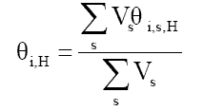
(3.1),
където:
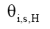
е температурата на въздуха в отопляваното пространство s, °С;
V_{s} - обемът на отопляваното пространство s, определен по външни размери, m³.
За периода на охлаждане средната температура се определя по формулата:

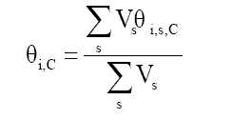
(3.2),
където:
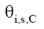
е проектната температура на въздуха в охлажданото пространство s, °С;
V_{s} - обемът на охлажданото пространство s, определен по външни размери, m³.
3.1.3. Топлинните печалби от вътрешни източници зависят от режима на експлоатация на сградата и мощността на използваните уреди.
В топлинните печалби топлината, отделена от хора, се отчита само с осезаемата съставяща.
3.1.4. Когато зоната съдържа пространства с различен режим на използване, различни вътрешни топлинни източници, продължителност на осветление и продължителност на вентилация, се използват осреднени по площ стойности на параметрите.
3.2. Годишна потребна енергия
Годишната потребна енергия (Q) в kWh за отопляване, вентилация, гореща вода за битови нужди и охлаждане се изчислява по следното балансово уравнение:
Q = Q_{H} + Q_{V} + Q_{W} + Q_{C} + Q_{r}, (3.3),
където:
Q_{H} е годишната потребна енергия за отопляване, kWh;
Q_{V} - годишната потребна енергия за вентилация, kWh;
Q_{W} - годишната потребна енергия за гореща вода за битови нужди, kWh;
Q_{C} - годишната потребна енергия за охлаждане, kWh;
Q_{r} - годишното количество регенерирана енергия в сградата, kWh.
3.3. Първична енергия
За определяне на първичната енергия се използва коефициент е_{p}, отчитащ загубите при добив и/или производство и пренос на енергийни ресурси и енергия. Първичната енергия за сградата (Q_{p}) в kWh се определя по формулата:
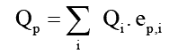
(3.4),
където:
Q_{p} е количеството първична енергия, kWh;
Q_{i} - количеството брутна потребна енергия с i-тия енергоносител, kWh;
e_{p,i} - коефициент, отчитащ загубите за добив/производство и пренос на i-тата съставяща на брутната потребна енергия.
Стойностите на коефициента е_{p} са дадени в таблица 1.

Таблица 1
Вид енергиен ресурс/енергия | Коефициент е(р)
Промишлен газьол | 1,1
Природен газ | 1,1
Пропан-бутан | 1,1
Черни каменни въглища | 1,2
Кафяви каменни въглища | 1,2
Дърва за горене | 1,05
Дървени брикети | 1,25
Електроенергия | 3,0

4. Метод за изчисляване на потребната енергия
4.1. Потребна енергия за отопляване
За всяка зона на сградата потребната енергия за отопляване за всеки месец от отоплителния период се изчислява по уравнението:
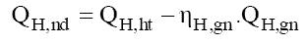
(3.5),
при условие че Q_{H,nd}, >= 0,
където:
Q_{H,nd} е потребната енергия за отопляване на зоната, kWh;
Q_{H,ht} - пълните топлинни загуби на зоната за месеца, определени съгласно т. 4.4, kWh;
Q_{H,gn} - топлинните печалби в зоната за месеца, определени съгласно т. 4.5, kWh;

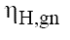
- безразмерен фактор на оползотворяване на топлинните печалби в зоната за месеца, определен съгласно т. 11.1.
4.2. Потребна енергия за охлаждане
Когато в охлажданата зона няма влагообмен, потребната енергия за охлаждане за всеки месец се изчислява по уравнението:
при условие че Q_{C,nd} ≥ 0,
където:
Q_{C,nd} е потребната енергия за охлаждане на зоната, kWh;
Q_{C,gn} - са топлинните печалби в зоната за месеца, kWh;
Q_{C,ht} - пълните топлинни загуби на зоната за месеца, kWh;
η_{C,ls} - безразмерен фактор на оползотворяване на топлинните загуби в зоната за месеца, определен съгласно т. 11.2.
Особеностите на изчисляването на потребната енергия за охлаждане с отчитане на влагообмена са дадени в т. 12.

4.3. Потребна енергия за загряване на вода за битови нужди
При загряване на вода за битови нужди дефинираната в т. 3.1 потребна енергия съвпада с нетната енергия и се определя по уравнението:
където:
(ρc)_{w} = 1,161 kWh/(m³.K) е обемно изразеният топлинен капацитет на водата;
V_{w} - обемът на горещата вода за изчислителния период, m³;
θ_{w} - температурата на горещата вода, °С;
θ_{o} - температурата на студената вода, °С.
4.4. Пълните топлинни загуби в kWh за всяка зона и за всеки месец се определят като сума:
Q_{ht} = Q_{tr} + Q_{ve}, (3.8),
където:
Q_{tr} са топлинните загуби на зоната от топлопреминаване за месеца, kWh;
Q_{ve} - топлинните загуби на зоната от вентилация за месеца, kWh.
4.4.1. Топлинните загуби Q_{tr} в kWh от топлопреминаване се изчисляват за всяка зона и за всеки месец по формулата:
а) за периода на отопляване:
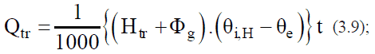
б) за периода на охлаждане:
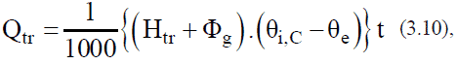
където:
Q_{tr} са топлинните загуби от топлопреминаване, kWh;
H_{tr} - коефициентът на пренос на топлина през ограждащите зоната елементи при температурна разлика 1К,W/K; определя се съгласно т. 5;
Φ_{g} - топлинният поток през земята при температурна разлика 1К, причинен от топлинната инертност на земята, W/K;
θ_{i,H}; θ_{i,C} - съответно температурите в зоната при зимен и летен режим, °С;
θ_{e} - средната месечна стойност на температурата на окръжаващата зоната среда, °С;
t - продължителността на месеца в часове.
4.4.2. Топлинните загуби Q_{ve} в kWh от вентилация се изчисляват за всяка зона и за всеки месец по формулата:
в) за периода на отопляване:
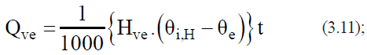
г) за периода на охлаждане:
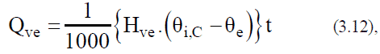
където:
Q_{ve} е количеството топлина, пренесено с вентилационния въздух, kWh;
H_{ve} е коефициент на пренос на топлина с вентилационния въздух при температурна разлика 1К, W/K; определя се съгласно т. 8;
θ_{i,H}; θ_{i,C} са съответно температурите в зоната при зимен и летен режим, °С;
θ_{e} - средната месечна стойност на температурата на външния въздух, °С;
t - продължителността на месеца в часове.
В някои периоди от време топлинните загуби от вентилация може да се получат с отрицателен знак. Това означава "внасяне на топлина в зоната".
4.5. Топлинните печалби Q_{gn} в kWh за всяка зона и за всеки месец се изчисляват по формулата:
Q_{gn} = Qint + Qsol, (3.13),
където:
Q_{int} е сумарното количество топлина, отделено от вътрешните топлинни източници в зоната за дадения месец, определена съгласно т. 9, kWh;
Qsol - сумата от притоците на топлина в зоната от слънцето за дадения месец, определена съгласно т. 10, kWh.
5. Коефициент на пренос на топлина чрез топлопреминаване
Коефициентът на пренос на топлина чрез топлопреминаване H_{tr} се определя по формулата:
H_{tr} = H_{D} + H_{g} + H_{U} + H_{A} (3.14),
където:
H_{D} е коефициент на пренос на топлина чрез топлопреминаване през ограждащите елементи, граничещи с външния въздух, W/K;
H_{g} - коефициент на пренос на топлина чрез топлопреминаване през земята в стационарен режим, W/K;
H_{U} - коефициент на пренос на топлина чрез топлопреминаване през елементи, граничещи с неотопляеми или неохлаждани зони, W/K;
H_{A} - коефициент на пренос на топлина чрез топлопреминаване през елементи, граничещи с прилепени сгради, W/K.
5.1. Коефициент на пренос на топлина чрез топлопреминаване през ограждащи конструкции и елементи, граничещи с външен въздух
Коефициентът на пренос на топлина чрез топлопреминаване през ограждащите конструкции и елементи, граничещи с външния въздух, H_{D} се определя по формулата:
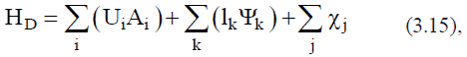
където:
i е номерът на елемента, k - номерът на линейния топлинен мост, j - номерът на точковия топлинен мост;
U_{i} е коефициент на топлопреминаване на i-тия ограждащ елемент, граничещ с външен въздух, W/m²K;
A_{i} - площта на i-тия ограждащ елемент, m²;
l_{K} - дължината на k-тия линеен топлинен мост, m;
ψ_{k} - линейният коефициент на топлопреминаване на k-тия линеен топлинен мост, W/mK;
χ_{j} - коефициентът на пренос на топлина през j-тия точков топлинен мост, W/K.
5.2. Коефициент на пренос на топлина чрез топлопреминаване през земята
Топлинните загуби от топлопреминаване през ограждащи конструкции и елементи, граничещи със земята - подови плочи, стени и подове на подземен етаж, се изчисляват по метод, описан подробно в БДС EN ISO 13370:2008. Те се определят с две компоненти:
• стационарна, отразяваща постоянен топлинен поток през повърхността на елемента и постоянен топлинен поток през периферията му,
• нестационарна, отразяваща променлив по големина топлинен поток през земята, причинен от топлинната инертност на земята.
Стационарната част на коефициента на пренос на топлина през ограждащи елементи, граничещи със земя, се изчислява по формулата:
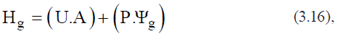
където:
Р е периметърът на елемента, граничещ със земята, m;
ψ_{g} - линейният коефициент на топлопреминаване за периферията на елемента, W/mK.
Изчисленията започват с определяне на стойността на характерния размер (пространствена характеристика) на пода по формулата:
B' = A/0,5.P (3.17).
Изчислява се и еквивалентната дебелина на пода d_{t} по формулата:
d_{t} = w + λ(R_{si} + R_{f} + R_{se}) (3.18),
където:
А е площта на земната основа, m²;
Р - периметърът на земната основа, m;
w - дебелината на надземната част на вертикалната стена над нивото на терена, m;
λ - коефициентът на топлопроводност на земята, W/(m.K); ако няма други данни, се приемат следните стойности за земята: λ = 2 W/(m.K); ρс = 2.10⁶ J/(m².K);
R_{si} - съпротивлението на топлопредаване на вътрешната повърхност; R_{si} = 0,17 m².K/W;
R_{f} - термичното съпротивление на подовата плоча, m².K/W;
R_{se} - съпротивлението на топлопредаване на външната повърхност; R_{se} = 0,04 m².K/W.
В случаите на подземен етаж B' се определя по площта и периферията на пода му. Топлинните загуби през стените на сутерена се изчисляват отделно от пода.
По-долу е показан редът за изчисляване на коефициента на топлопреминаване U при четири характерни вида ограждащи конструкции и елементи, граничещи със земя:
а) под върху земя (подова плоча върху земята, без подземен етаж) без топлинна изолация по периферията;
б) под върху земя (подова плоча върху земята, без подземен етаж) с топлинна изолация по периферията;
в) при отопляем подземен етаж;
г) при неотопляем подземен етаж.
5.2.1. Коефициент на топлопреминаване през подова плоча върху земя (без подземен етаж) без топлинна изолация по периферията
Коефициентът на топлопреминаване U на подовата плоча се изчислява при следните условия:
а) при d_{t} < B' коефициентът на топлопреминаване U се определя по формулата:
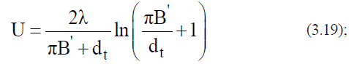
формула (3.19) се използва в случаите, когато подовата плоча не е топлинно изолирана или е слабо изолирана;
б) ако d_{t} ≥ B' (добре изолирана подова плоча), то
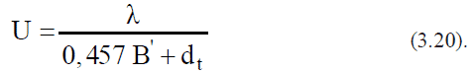
5.2.2. Коефициент на топлопреминаване през подова плоча върху земя (без подземен етаж) с топлинна изолация по периферията
Подовата плоча върху земя може да има топлинна изолация, положена като хоризонтални или вертикални ленти по периферията, както схематично е показано на фиг. 1 и 2.
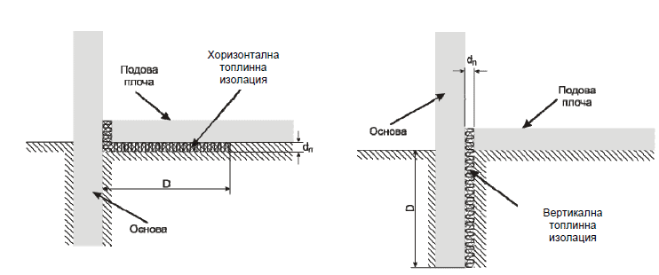
Фиг. 1 Фиг. 2
В тези случаи коефициентът на пренос на топлина включва допълнителна добавка за отчитане на ефекта от изолацията:
където Ψ_{g,e} е коефициентът на линейно топлопреминаване, отчитащ наличие на топлинна изолация по периферията, W/mK; има отрицателна стойност; влиянието на този коефициент може да се отчете директно в коефициента на топлопреминаване U по формулата:
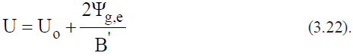
В тази формула с U_{o} е означена стойността на коефициента на топлопреминаване, определена по т. 5.2.1.
При хоризонтално положена изолация, както е показано на фиг. 1, стойността на коефициента Ψ_{g,e} се изчислява по формулата:
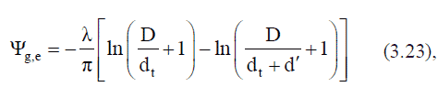
където:
D е широчината на топлоизолационната ивица, m;
d' - дебелината на топлоизолационната ивица, определена по формулата:
d' = R_{n}λ - d_{n} (3.24)
R_{n} - съпротивлението на топлопроводност на топлоизолационната ивица, m²K/W;
d_{n} - дебелината на топлоизолационната ивица, m.
При вертикално положена изолация, както е показано на фиг. 2, стойността на коефициента Ψ_{g,e} се изчислява по формулата:
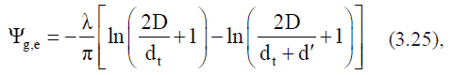
където D е дълбочината на топлинната изолация под нивото на земята, m.
5.2.3. Коефициент на топлопреминаване при отопляем подземен етаж
Коефициентът на топлопреминаване U през подземен етаж се определя по формулата:
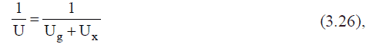
където:
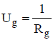
е коефициентът на топлопреминаване през пода на подземния етаж;
R_{g} - термичното съпротивление на пода на подземния етаж, m²K/W;
U_{x} е еквивалентен коефициент на топлообмен между сутерена и околния въздух чрез топлопреминаване през стените на подземния етаж над земята и вентилиране на сутерена.
5.2.3.1. Коефициентът на топлопреминаване U_{g} през пода на подземния етаж се определя чрез еквивалентната дебелина d_{g}:
d_{g} = w + l (R_{si} + R_{g} + R_{se}) (3.27)
по формулата:
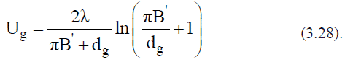
Ако подът на подземния етаж е на дълбочина z, по-голяма от 0,5 m под нивото на земята, е необходимо да се отчете и топлопреминаването през стените, които са в контакт със земята. Една възможност за това е коефициентът на топлопреминаване U_{g} да се изчисли като сума от две съставящи по формулата:
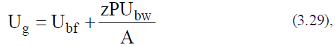
където:
U_{bf} e коефициентът на топлопреминаване през пода на подземния етаж в контакт със земята, W/m²K;
Ubv - коефициентът на топлопреминаване през стените на подземния етаж в контакт със земята, W/m²K;
A - площта на пода на подземния етаж, m².
5.2.3.2. Коефициентът на топлопреминаване U_{bf} през пода на подземния етаж се изчислява при следните условия:
а) при (d_{t} + 0,5z) < B' (неизолиран или слабо изолиран под), където z е височината на стената от пода до повърхността на терена, коефициентът U_{bf} се определя по формулата:
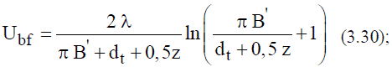
б) при (d_{t} + 0,5z) ≥ B' (добре изолиран под) коефициентът U_{bf} се определя по формулата:
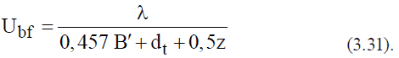
5.2.3.3. Коефициентът на топлопреминаване U_{bw} през стените на подземния етаж се изчислява в следната последователност:
d_{w} = λ(R_{si} + R_{w} + R_{se}) (3.32),
където:
R_{si} = 0,13 m².K/W (за вертикални ограждащи елементи);
R_{se} = 0,04 m².K/W;
R_{w} - съпротивлението на топлопроводност на стените на подземния етаж, m².K/W:
а) при d_{w} ≥ d_{t} коефициентът U_{bw} се определя по формулата:
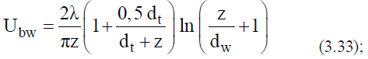
б) при d_{w} < d_{t} коефициентът Ubw се определя по формулата:
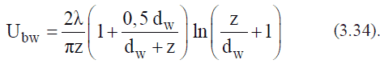
5.2.3.4. Ако е необходимо да се определи общ ефективен коефициент на топлопреминаване през всички ограждащи елементи на подземния етаж в контакт със земята, може да се използва следната формулата:
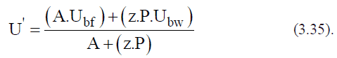

Стационарната част на коефициента на пренос на топлина през ограждащите елементи на подземния етаж в контакт със земята е:
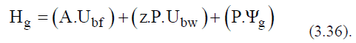
5.2.3.5. Еквивалентният коефициент на топлообмен U_{x} между подземния етаж и околния въздух през стените над нивото на терена се изчислява по формулата:
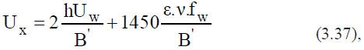
където:
h е височината на стените над нивото на терена (стените, които са в контакт с външния въздух), m;
U_{w} - коефициентът на топлопреминаване през стените над нивото на терена, W/m²K;
ε - площта на вентилационните отвори на подземния етаж за единица дължина от периметъра, m²/m;
ν - средната скорост на вятъра на височина 10 m, m/s;
f_{W} - фактор на защита от вятъра; стойности за фактора са дадени в таблица 2.

Таблица 2
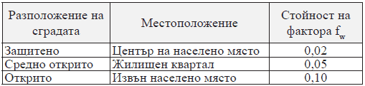

5.2.4. Коефициент на топлопреминаване при неотопляем подземен етаж
Действителният коефициент на топлопреминаване U се определя по формулата:
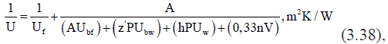
където:
A е площта на пода на подземния етаж, m²;
z' - височината на стените в контакт със земята на съответния неотопляем подземен етаж, m;
P - периметърът на подземния етаж, m;
(z.P) - площта на стените в контакт със земята на неотопляемия подземен етаж, m²;
(h.P) - площта на ограждащите конструкции и елементи на неотопляемия подземен етаж, които граничат с външен въздух;
U_{f} - коефициентът на топлопреминаване през пода на отопляваното помещение, W/m²K, при съпротивления на топлопредаване R_{si} = Rse = 0,17 m²K/W;
U_{w} - коефициентът на топлопреминаване през ограждащите конструкции и елементи на неотопляемия подземен етаж, които граничат с външен въздух W/m²K;
h - височината на стените на подземния етаж, които граничат с външния въздух, m (от долната повърхност на подовата плоча на отопляваното помещение до нивото на земята);
n - кратността на въздухообмена в подземния етаж; ако няма други данни, се приема n = 0,3 h⁻¹;
V - нетният обем на въздуха в подземния етаж, m³;
U_{bf} - коефициентът на топлопреминаване през пода на подземния етаж, W/m³K;
U_{bw} - коефициентът на топлопреминаване през стените на подземния етаж, граничещи със земята, W/m³K.
В случай на частично отопляван подземен етаж се изпълнява следната процедура:
а) извършват се съответни изчисления за изцяло отопляван подземен етаж;
б) извършват се съответни изчисления за изцяло неотопляван подземен етаж;
в) сумират се стойностите на топлинните загуби съответно пропорционално на площите на контактуващи със земята части на отопляваните и неотопляваните части на подземния етаж.
5.2.5. Коефициентът на пренос на топлина към неотопляеми или от неохлаждани помещения/зони H_{U} се определя по формулата:
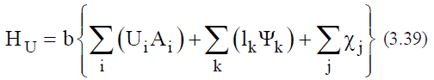
при
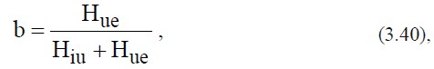
където:
H_{ue} е коефициент на пренос на топлина чрез топлопреминаване и вентилация от неотопляваното/неохлажданото помещение към външния въздух, W/K;
H_{iu} - коефициент на пренос на топлина чрез топлопреминаване и вентилация от отопляваното към неотопляваното помещение или от неохлажданото към охлажданото помещение, W/K.
5.2.6. Коефициентът на пренос на топлина към прилепени сгради H_{A} се определя по формулата:
H_{A} = bH_{ia} (3.41)
при
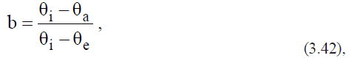
където:
H_{ia} е коефициент на пренос на топлина чрез топлопреминаване и вентилация между разглежданото помещение и прилепената сграда, W/K;
θ_{i} е температурата в разглежданото помещение/зона, °С;
θ_{a} - температурата в прилепената сграда, °С;
θ_{e} - средната месечна температура на външния въздух, °С.
6. Топлинен поток Φ_{g} през земята, причинен от топлинната й инертност
Топлинният поток през земята, причинен от топлинната й инертност, се изчислява за всеки месец по формулата:
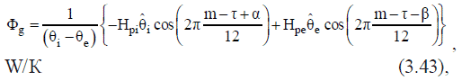
където
H_{pi} се нарича "вътрешен коефициент на периодичен пренос на топлина", W/K;
H_{pe} се нарича "външен коефициент на периодичен пренос на топлина", W/K;
θ_{i} - средномесечната температура на вътрешния въздух, °С;
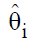
- амплитудата на средномесечната температура на вътрешния въздух, °С;
θ_{e} - средномесечната температура на външния въздух, °С;
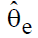
- амплитудата на средномесечната температура на външния въздух, °С;
m - номерът на месеца (за януари m = 1);
τ - номерът на месеца с най-ниска външна температура (τ = 1);
α - времето на фазово изпреварване на цикъла на топлинния поток по отношение на цикъла на температурата на вътрешния въздух в месеци; определя се по формулата:
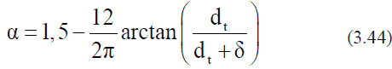
β - коефициентът на фазово закъснение на цикъла на топлинния поток по отношение на цикъла на температурата на външния въздух в месеци; определя се по формулата:
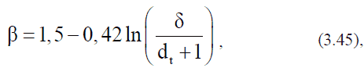
където:
d_{t} е приведената дебелина на пода, m;
δ - дълбочината на проникване, m, която се определя по формулата:
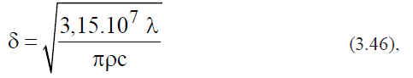
където:
3,15.10⁷ е броят на секундите в годината;
λ - коефициентът на топлопроводност на земята;
ρс - топлинният капацитет на земята.
При коефициент на топлопроводност на земята l = 2 W/m.K и топлинен капацитет на земята ρс = 2.10⁶ J/(m².K) се получава δ = 3,2 m.
В таблица 3 са дадени типични стойности за коефициентите α и β.
Таблица 3
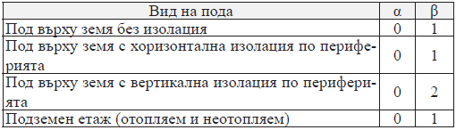
Формулите, по които се изчисляват стойностите на H_{pi} и H_{pe} за някои характерни случаи, са дадени по-долу.
6.1. При под върху земя без топлинна изолация или с цялостна изолация:
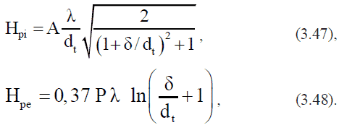
6.2. При под върху земя с изолация по периферията
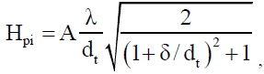
но се игнорира ефектът от изолацията, отчитан с Ψ_{g,e} във формула (3.21).
При хоризонтална топлоизолационна ивица:
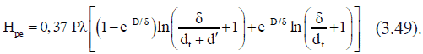
където D е широчината на хоризонталната ивица топлинна изолация, m.
При вертикална топлоизолационна ивица:
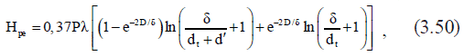
където D е дълбочината на вертикалната ивица топлинна изолация, m.

6.3. При подземен отопляем етаж
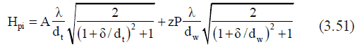
За под:
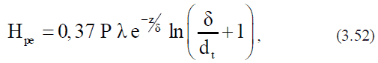
За под и стени:
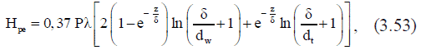
6.4. При подземен неотопляем етаж
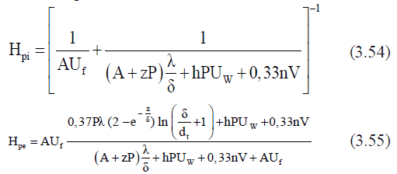
7. Коефициент на топлопреминаване през покривни пространства
7.1. Определяне на коефициента на топлопреминаване на покрив, граничещ с външeн въздух
В този случай покривната конструкция се разглежда като хоризонтална многослойна стена, при която топлинният поток е от долу на горе и R_{si}=0,10 m²K/W, а R_{se} =0,04 m²K/W.
7.2. Определяне на коефициента на топлопреминаване при конструкция с подпокривно пространство
В случаите, когато покривната конструкция включва неотоплявано подпокривно пространство, въздухът се приема като допълнителен слой със съпротивление на топлопроводност в зависимост от височината на неотопляваното подпокривно пространство.
7.2.1. При височина на подпокривното пространство до 0,30 m
Преносът на топлина през въздушния слой е само чрез топлопроводност. Стойността на термичното съпротивление на въздуха може да бъде отчетена от таблица 4 в зависимост от това дали температурата на въздуха в подпокривното пространство е положителна или отрицателна.
7.2.2. При височина на подпокривното пространство, по-голяма от 0,30 m

При този тип покривни конструкции топлообменът се определя от разположението на топлата и студената повърхност, разстоянието между тях и температурите им. Свободно движение на въздуха, заключен между двете плочи, се наблюдава само когато температурата на долната плоча е по-висока от тази на горната плоча. Една възможност за пресмятане на топлообмена в такива случаи е сложният процес на пренос на топлина през въздуха между двете плочи да се третира като кондуктивен топлообмен през слой със същата дебелина, но с еквивалентен коефициент на топлопроводност λ_{екв}.
Таблица 4
Съпротивление на топлопроводност на затворен въздушен слой Rвс, m²K/W при топлопреминаване от долу на горе

Дебелина на | Температура на въздуха, °C

въздушния слой, m | положителна | отрицателна
0,01 | 0,13 | 0,15
0,02 | 0,14 | 0,16
0,03 | 0,14 | 0,16
0,05 | 0,14 | 0,17
0,10 | 0,15 | 0,18
0,15 | 0,16 | 0,18
0,30 - 0,20 | 0,16 | 0,19
7.2.2.1. Определяне на дебелината на въздушния слой в неотопляваното подпокривно пространство
Поради разнообразието на покривните конструкции се работи с приведена височина на въздушния слой, която представлява височината на подпокривно пространство с еквивалентно правоъгълно сечение.
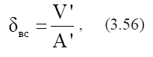
където:

δ_{вс} е височината на въздушния слой, m;
V' - обемът на подпокривното пространство по вътрешни размери, m³;
A' - площта на подовата плоча на подпокривното пространство по вътрешни размери, m².
Действителният коефициент на топлопреминаване U_{r} се определя по формулата:
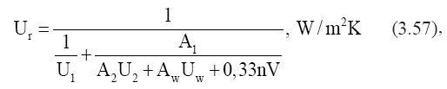

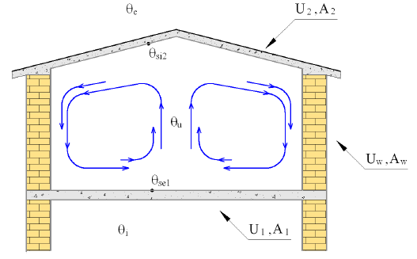

където:
A₁ е площта на таванската плоча на последния отопляем етаж, m²;
U₁ - коефициентът на топлопреминаване на таванската плоча на последния отопляем етаж, W/m²K;
A₂ - площта на покривната плоча от покривната конструкция, m²;
U₂ - коефициентът на топлопреминаване на покривната плоча, W/m²K;
A_{w} - площта на вертикалните ограждащи елементи, m²;
U_{w} - коефициентът на топлопреминаване на вертикалните ограждащи елементи на подпокривното пространство, W/m²K;
n - кратността на въздухообмена в подпокривното пространство; при уплътнени покриви се приема n = 0,1^{h-1}, а при неуплътнени n = 0,3^{h-1};
V - обемът на въздуха в подпокривното пространство, m³.
Коефициентите на топлопреминаване U₁, U₂ и U_{w} се определят по следните формули:

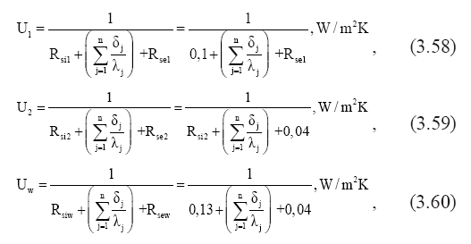
Съпротивленията на топлопредаване R_{se1} и R_{si2} се определят по формулата:
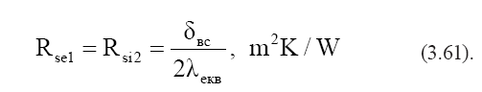
7.2.2.2. Определяне на еквивалентния коефициент на топлопроводност на въздушния слой
Еквивалентният коефициент на топлопроводност на въздушния слой в неотопляваното подпокривно пространство λ_{екв} се определя като λ_{екв} = λ.ε_{к}. Корекционният коефициент ε_{к} е функция на произведението
Gr.Pr, т.е. ε_{к} = f(Gr.Pr).
Стойностите на Gr.Pr се пресмятат в зависимост от дебелината на въздушния слой δ_{вс}.
За стойности на произведението
Gr.Pr < 10³ ε_{к} = 1.
В интервала 10³ < Gr.Pr < 10⁶ се използва уравнението:
ε_{к} = 0,105(Gr.Pr)^{0,3} (3.62),
а при 10⁶ < Gr.Pr < 10¹⁰ - уравнението:
ε_{к} = 0,4(Gr.Pr)^{0,25} (3.63).
Стойността на критерия на Грасхоф се пресмята по формулата:
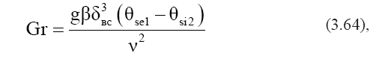
където:
g е земното ускорение, m/s²;
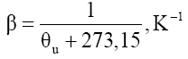
е коефициент на обемно разширение;
δ_{вс} - височината на въздушния слой, m;
разликата между повърхностните температури на двете плочи, °C;
ν - кинематичен вискозитет на въздуха, m²/s.
7.2.3. Температура на въздуха в подпокривното пространство
Температурата на въздуха в подпокривното пространство се определя по формулата:
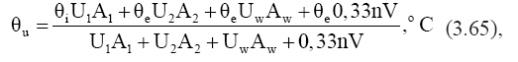
където:
θ_{i} е средната обемна температура на сградата, °C;
θ_{u} - температурата на въздуха в подпокривното пространство, °C;
θ_{e} - външната температура с най-голяма продължителност за отоплителния период, °C.
Коефициентите на топлопреминаване U₁ и U₂ се изчисляват, както следва:
а) при определяне на θ_{se1} и θ_{si2} - със съпротивления на топлопредаване R_{se1} = 0,10 m²K/W и R_{si2} = 0,17 m²K/W;
б) при определяне на действителните им стойности - с получените съпротивления на топлопредаване R_{se1} и R_{se2} от формула (3.61).
7.2.4. Температури на повърхностите
Температурите на повърхностите, граничещи с въздушния слой в подпокривното пространство, се определят по формулите:
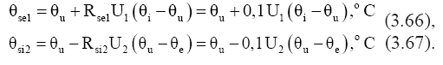
8. Определяне на коефициента на пренос на явна топлина с вентилационен въздух
Коефициентът на пренос на топлина с вентилационен въздух отразява топлинния поток, който се внася или изнася от сградата с въздух от инфилтрация, естествена или механична вентилация, при температурна разлика 1K. Изчислява се за всеки месец по формулата:
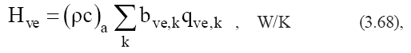
където:
(ρс)_{а} = 0,34 Wh/(m³.K) е специфичният обемен топлинен капацитет на въздуха;
q_{ve,k} - средномесечният часов дебит на въздуха през елемента k, m³/h;
b_{ve,k} - безразмерен температурен фактор за дебита през елемента k и има стойност, различна от 1, когато температурата на постъпващия въздух е различна от температурата на външния въздух.
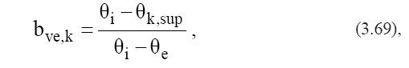
където:
θ_{i} е температурата в разглежданото помещение/зона, °С;
θ_{k.sup} - температурата на постъпващия въздух, °С;
θ_{e} - средната месечна температура на външния въздух, °С.
8.1. Определяне на дебита на въздуха при инфилтрация и естествена вентилация
Средночасовият дебит на въздуха от инфилтрация в отоплявано/охлаждано пространство се определя чрез кратността на въздухообмена по формулата:
q_{ve} = nV (3.70),
където:
n е средночасовата кратност на въздухообмена за пространството, h⁻¹;
V - нетният обем на отопляваното/охлажданото пространство, m³.
8.2. Определяне на дебита на въздуха при механична вентилация
Дебитът на въздуха q_{ve} в m³/h се определя като сума от средния часов дебит на подавания от вентилаторите на системата въздух q_{ve,f} и дебита на допълнителния въздушен поток q_{ve,x} в отворите за външен въздух, дължащ се на вятъра:
q_{ve} = q_{ve.f} + q_{ve.x} (3.71).
Дебитът q_{ve.x}се изчислява по формулата:
m³/h
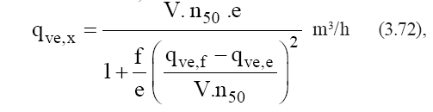
където:
n₅₀ е средночасовата кратност на въздухообмена за пространството при разлика между наляганията вън и вътре 50 Ра с отчитане на съпротивлението на входящия отвор, h⁻¹;
q_{ve.e}- дебитът на засмуквания от пространството въздух, m³/h.
Коефициентите за защитеност от вятър e и f се отчитат от таблица 5.
 |  | Таблица 5
Разположение | Описание | Коефициент за защитеност от вятър е

на сградата |  | при повече от една фасада, изложена на вятъра | при една фасада, изложена на вятъра
Открито | Сгради на открито, сгради с високо застрояване в населени места | 0,10 | 0,03
Полуоткрито | Сгради, обкръжени от други сгради или дървета | 0,07 | 0,02
Защитено | Сгради със средно застрояване в населени места, сгради в гора | 0,04 | 0,01
Коефициент f | За всички случаи | 15 | 20
Нивото на въздухоплътност на сградата е в съответствие със стойностите за кратността на въздухообмена n₅₀ при разлика в налягането 50 Ра, както е показано в таблица 6.
 |  | Таблица 6
Ниво на въздухоплътност на сградата | Многофамилни сгради при n50, hz-1 | Едно-/двуфамилна сграда при n50, h-1
Висока | до 2,0 | до 4,0
Средна | от 2,0 до 5,0 | от 4,0 до 10,0
Малка | над 5,0 | над 10,0
9. Топлинни печалби (явна топлина) от вътрешни топлинни източници
Топлинните печалби зависят от вътрешните топлинни източници, от вида на сградата, от нейното предназначение (жилищна, нежилищна), както и от техническото обзавеждане, броя на обитателите и мощността на наличните съоръжения.
Топлинните печалби/загуби от вътрешните топлинни източници в топлинна зона от сградата включват:
a) метаболичната топлина от обитателите;
б) топлината, отделена от уреди;
в) топлината от осветителните тела;
г) отделената или погълнатата топлина от водопроводната система и канализацията в сградата;
д) отделената или погълнатата топлина от елементите на системите за отопляване, вентилация и охлаждане, различни от крайните топлообменни съоръжения на тези системи за целенасочен топлообмен с вътрешната среда;
е) отделената или погълната топлина от процеси и продукти;
ж) всички компоненти на регенерирана топлина, които не са отчетени за намаляване на топлинните загуби.
Общите топлинни печалби от вътрешни източници за всяка зона и за всеки месец се изчисляват по уравнението:
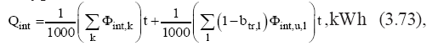
където:
b_{tr,l} е редуциращият фактор за съседна неотоплявана/неохлаждана зона с вътрешен топлинен източник l, определен в БДС EN 13789;
Ф_{int,k} - средната по време стойност на топлинния поток от вътрешния източник k, W;
Ф_{int,u,l} - средната по време стойност на топлинния поток от вътрешния източник l в съседната неотоплявана/неохлаждана зона, W;
t - продължителността на месеца в часове.
В случаите, когато неотопляваната/неохлажданата зона е съседна на няколко други, топлинният поток Ф_{int,u,l} се разделя между тях пропорционално на отопляваните/охлажданите площи на тези зони.
10. Топлинни печалби от слънчево греене
10.1. Общи топлинни печалби от слънчево греене
Топлинните печалби от слънчево греене зависят от интензитета на слънчевото облъчване, ориентацията на облъчваната повърхност, постоянните или подвижните засенчващи устройства, както и от топлинните и оптическите свойства на облъчваната повърхност.
Общите топлинни печалби от слънчево греене за всяка топлинна зона и за всеки месец се изчисляват по уравнението:
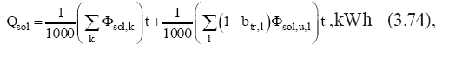
където:
b_{tr,l} е редуциращият фактор за съседна неотоплявана/неохлаждана зона с топлинен поток от слънчево облъчване през елемента l, определен в БДС EN 13789;
Ф_{sol,k}- средната по време стойност на топлинния поток от слънчево облъчване през елемента k, W;
Ф_{sol,u,l} - средната по време стойност на топлинния поток от слънчево облъчване на елемента l в съседната неотоплявана/неохлаждана зона, W;
t - продължителността на месеца в часове.
В случаите, когато неотопляваната/неохлажданата зона е съседна на няколко други, топлинният поток Ф_{sol,u,l} се разделя между тях пропорционално на отопляваните/охлажданите площи на тези зони.
10.2. Компоненти на топлинните печалби от слънчево греене
10.2.1. Топлинният поток Ф_{sol.k} от слънчево греене през сградния ограждащ елемент k се изчислява по уравнението:
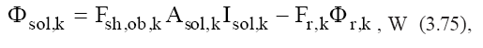
където:
F_{sh,ob,k} е факторът на засенчване на приемащата слънчева енергия повърхност от външни причини; определя се по таблица 10.2.5.1;
A_{sol,k} - ефективната площ на приемащата слънчева енергия повърхност, m²;
I@sol,k@- средноденонощният интензитет на слънчевото греене върху приемащата повърхност, W/m²; отчита се от табл. 2 на приложение № 2;
F_{r,k} - ъгловият коефициент между елемента k и небосвода; има стойности, както следва: F_{r} = 1 за незасенчена хоризонтална повърхност, F_{r} = 0,5 за незасенчена вертикална повърхност;
Ф_{r,k} - топлинният поток в резултат на излъчването от елемента k към небосвода, W.
10.2.2. Ефективна площ на прозрачни ограждащи елементи
Ефективната приемаща повърхност на прозрачен ограждащ елемент (напр. прозорец) А_{sol} се определя по формулата:
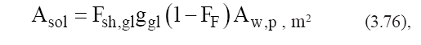
където:
F_{sh,gl} е фактор на засенчването (от подвижни засенчващи устройства);
g_{gl} - общата пропускателна способност за прозрачната част на елемента;
F_{F} - факторът на рамката на елемента k (частта, която заема рамката);
A_{w,p} - пълната площ на елемента k, m².
Когато слънчевите лъчи не падат перпендикулярно на повърхността, стойността на g_{gl} се определя по формулата:
g_{gl} = F_{w} g_{gl,n} (3.77),
където:
F_{w} е коригиращият фактор за неперпендикулярност на лъчението; F_{w} = 0,90;
g_{gl,n} - действителният коефициент на сумарна пропускливост на слънчева енергия при перпендикулярно лъчение; стойности на този коефициент са дадени в таблица 7.
Таблица 7
 | Таблица 7
Видове прозрачни ограждащи елементи | Коефициент на сумарна пропускливост на слънчева енергия ggl,n
Еднослойно остъкление | 0,85
Двойно остъкление | 0,75
Стъклопакет, двойно остъкление със селективно нискоемисионно покритие | 0,67
Тройно остъкление | 0,70
Тройно остъкление с две селективни нискоемисионни покрития | 0,50
Сдвоен прозорец | 0,75

10.2.3. Ефективна площ на непрозрачни ограждащи елементи
Топлинните печалби от слънчево греене върху непрозрачни ограждащи елементи при зимни условия са незначителни, когато същите са оцветени в светли тонове. Но през тъмни и лошо изолирани повърхности и особено през хоризонтални такива топлинните печалби от слънчево облъчване може да имат съществен дял в топлинния баланс на сградата.
При летни условия тези топлинни печалби се отчитат задължително.
Ефективната приемаща повърхност на непрозрачен ограждащ елемент А_{sol} се определя по формулата:
където:
α_{S,c} е коефициентът на поглъщане на слънчевата радиация от повърхността; стойности на коефициента за някои повърхности са дадени в таблица 8;
R_{se} - външното термично съпротивление на повърхността, определено по БДС EN ISO 6946, m²K/W;
U_{c} - коефициентът на топлопреминаване на елемента, определен по БДС EN ISO 6946, W/m²K;
A_{c} - площта на елемента k, m².
 | Таблица 8
Външна повърхност | Коефициент на поглъщане
 | алфа
На стени:
- светло оцветена | 0,4
- по-матово оцветена | 0,6
- по-тъмно оцветена | 0,8
Керамична тухлена зидария | 0,8
Керамична зидария със светла мазилка | 0,6
На покрив:
- керемиденочервена | 0,6
- тъмна повърхност | 0,8
- метална (блестяща) повърхност | 0,2
- битумна покривна изолация (опесъчена) | 0,6

10.2.4. Топлинен поток от излъчване към небосвода
Топлинният поток от излъчване към небосвода Ф_{r} се определя по формулата:
Ф_{r} = R_{se} U_{c} A_{c} h_{r} Δθ_{er}, W (3.79),
където:
R_{se} е външното термично съпротивление на повърхността, определено по БДС EN ISO 6946, m²K/W;
U_{c} - коефициентът на топлопреминаване на елемента, определен по БДС ISO 6946, W/m²K;
A_{c} - площта на елемента k, m²;
h_{r} - коефициентът на топлопредаване чрез излъчване от повърхността към небосвода, W/m²K;
Δθ_{er} - средната разлика между температурата на външния въздух и температурата на небосвода, К; приема се 11К.
Коефициентът h_{r} се изчислява по формулата:
където:
ε е степента на чернота на повърхността;

σ = 5,67 x 10⁻⁸ W/m²K⁴ - константата на Стефан - Болцман;
θ@SS@ - средната аритметична стойност на температурата на повърхността и температурата на небосвода, °С; когато няма други данни, се приема 10 °С.
10.2.5. Фактори на засенчване на приемащата повърхност
10.2.5.1. Фактор на засенчване от външни причини
Факторът на засенчване θ@SS@ на приемащата повърхност отразява намаляването на падащата върху повърхността слънчева радиация в резултат на:
а) други сгради;
б) топографията (хълмове, дървета и др.);
в) козирки и други елементи на сградата.
Изчислява се по формулата:
F_{sh} = F_{hor} F_{ov} F_{fin} (3.81),
където:
F_{hor} е факторът на засенчване от хоризонта;
F_{ov} - факторът на засенчване от козирки;
F_{fin} - факторът на засенчване от странични екрани.
Влиянието на засенчването от хоризонта зависи от ъгъла към хоризонта, т.е. от средния ъгъл към хоризонта от разглежданата фасада, както е показано на фиг. 3. Стойности на F_{hor} в зависимост от ориентацията на прозорците за отоплителен период от октомври до април са дадени в таблица 9.
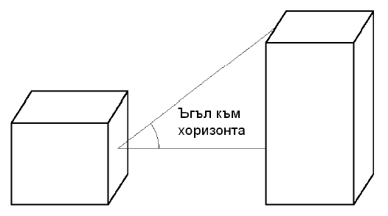
Фиг. 3

 |  | Таблица 9
Ъгъл на | 41° северна географска ширина | 43° северна географска ширина

засенчване от местността (застрояването) | юг | изток/ запад | север | юг | изток/ запад | север
0° | 1,00 | 1,00 | 1,00 | 1,00 | 1,00 | 1,00
10° | 0,982 | 0,962 | 1,00 | 0,976 | 0,956 | 1,00
20° | 0,918 | 0,848 | 0,992 | 0,884 | 0,834 | 0,986
30° | 0,672 | 0,732 | 0,948 | 0,646 | 0,716 | 0,944
40° | 0,484 | 0,63 | 0,904 | 0,472 | 0,62 | 0,902
Засенчването от козирки и странични екрани зависи от географската ширина и е показано на фиг. 4. Стойностите на фактора на F_{ov} при конзола (стреха, козирка) за месеците от отоплителния сезон са дадени в таблица 10, а на фактора F_{fin} - в таблица 11.
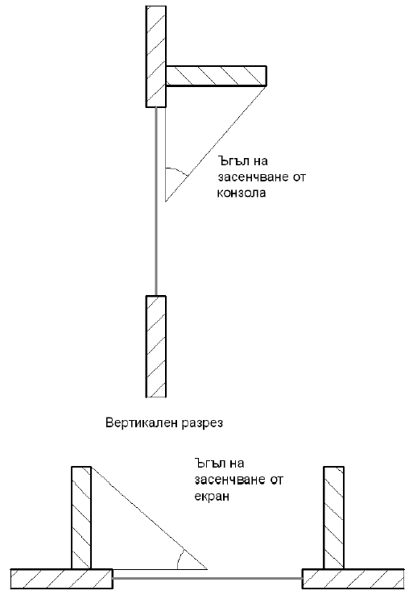
Фиг. 4
 |  | Таблица 10
Ъгъл на | 41° северна географска ширина | 43° северна географска ширина

засенчване от конзола | юг | изток/ запад | север | юг | изток/ запад | север
0° | 1,00 | 1,00 | 1,00 | 1,00 | 1,00 | 1,00
30° | 0,888 | 0,882 | 0,91 | 0,894 | 0,886 | 0,91
45° | 0,716 | 0,748 | 0,80 | 0,728 | 0,754 | 0,80
60° | 0,46 | 0,568 | 0,664 | 0,48 | 0,574 | 0,662

 |  | Таблица 11
Ъгъл на | 41° северна географска ширина | 43° северна географска ширина

засенчване от страничен екран (ребро) | юг | изток/ запад | север | юг | изток/ запад | север
0° | 1,00 | 1,00 | 1,00 | 1,00 | 1,00 | 1,00
30° | 0,94 | 0,924 | 1,00 | 0,94 | 0,922 | 1,00
45° | 0,832 | 0,844 | 1,00 | 0,836 | 0,842 | 1,00
60° | 0,712 | 0,75 | 1,00 | 0,716 | 0,75 | 1,00
10.2.5.2. Фактор на засенчване от засенчващи устройства
Стойности на фактора на засенчване F_{sh,gl} в зависимост от вида на използваното засенчващо устройство са дадени в таблици 12 и 13.
 | Таблица 12
Видове слънцезащитни приспособления | Стойност на Fsh,gl
Слънцезащитно приспособление, разположено от вътрешната страна на стъклата и между стъклата:
- с бяла или рефлектираща (отразяваща) горна повърхност с малка прозрачност | 0,75
- светло оцветено и с малка прозрачност1) | 0,8
- тъмно оцветено и с голяма прозрачност1) | 0,9
Слънцезащитно приспособление, разположено от външната страна на стъклата:
- жалузи, въртящи се ламели, задно вентилирани | 0,25
- капаци на прозорци или сенници | 0,3
- навеси и лоджии | 0,5
- щори, горно или странично вентилирани | 0,4

Забележка.
1) Когато прозрачността на слънцезащитното приспособление е под 15 %, тя се оценява като малка.

 |  | Таблица 13
Вид на засенчващото | Оптични свойства | Fsh,gl

устройство | поглъщане | пропускане | вътрешен монтаж | външен монтаж
Бял венециански |  | 0,05 | 0,25 | 0,10
транспарант | 0,1 | 0,1 | 0,30 | 0,15
 |  | 0,3 | 0,45 | 0,35
Бяло перде |  | 0,5 | 0,65 | 0,55
 | 0,1 | 0,7 | 0,80 | 0,75
 |  | 0,9 | 0,95 | 0,95
Цветен текстил |  | 0,1 | 0,42 | 0,17
 | 0,3 | 0,3 | 0,57 | 0,37
 |  | 0,5 | 0,77 | 0,57
Текстил с алуминиева вложка | 0,2 | 0,05 | 0,20 | 0,08
11. Определяне на факторите на оползотворяване на топлинните печалби и топлинните загуби
11.1. Фактор на оползотворяване на топлинните печалби η_{H,gn}
Коефициентът на оползотворяване η_{H,gn} зависи основно от отношението "топлинни печалби/топлинни загуби" за сградата:
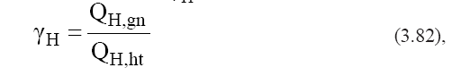
където:
Q_{H,gn} са пълните топлинни печалби в зоната за съответния месец, kWh;
Q_{H,ht}- топлинните загуби от топлопреминаване и вентилация в зоната за съответния месец, kWh.
Коефициентът на оползотворяване η_{H,gn} се определя по формулите:
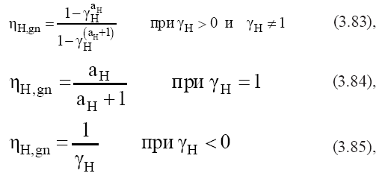

където:
а_{H} е числен параметър, който се определя по формулата:
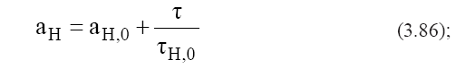
τ - времеконстанта, h; определя се по формула (3.92);
а_{H} = 1;
τ_{H,0} =15.
На фиг. 5 е изобразена графично зависимостта за определяне на фактора на оползотворяване на топлинните печалби.
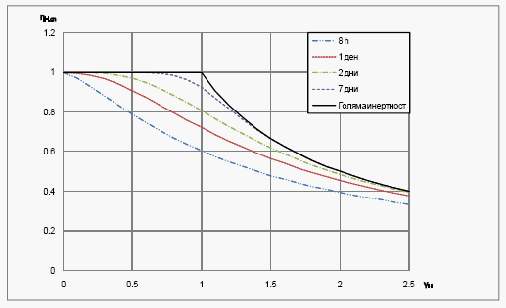
Фиг. 5. Илюстрация на изменението на фактора на оползотворяване на топлинните печалби при отоплителен режим и времеконстанта 8 h, 1 ден, 2 дни, 7 дни и безкрайно голяма времеконстанта
11.2. Фактор на оползотворяване на топлинните загуби η_{C,ls}
Коефициентът на оползотворяване η_{C,ls} зависи основно от отношението "топлинни печалби/топлинни загуби" γ_{C} за сградата:
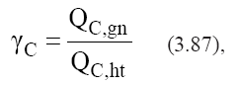
където:
Q_{C,gn} са пълните топлинни печалби в зоната за съответния месец, kWh;
Q_{C,ht} - топлинните загуби от топлопреминаване и вентилация в зоната за съответния месец, kWh.
Коефициентът на оползотворяване η_{C,ls} се определя по формулите:
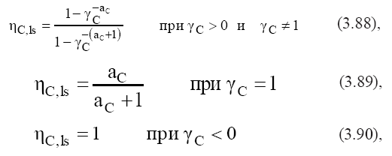
където:
а_{С} е числен параметър, който се определя по формулата:
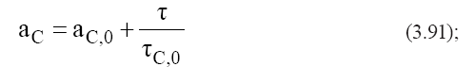
τ - времеконстанта, h; определя се по формула (3.92);
a_{H} = 1;
τ_{H,0} = 15 h.
На фиг. 6 е изобразена графично зависимостта за определяне на фактора на оползотворяване на топлинните загуби.
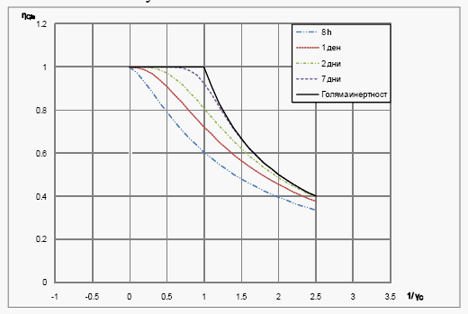
Фиг. 6. Илюстрация на изменението на фактора на оползотворяване на топлинните загуби при режим на охлаждане и времеконстанта 8 h, 1 ден, 2 дни, 7 дни и безкрайно голяма времеконстанта
11.3. Определяне на времеконстантата τ
Времеконстантата на зоната характеризира вътрешната топлинна инерция на отопляваната/охлажданата зона. Изчислява се по формулата:
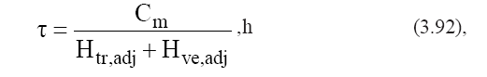
където:
C_{m} е ефективният топлинен капацитет на зоната, Wh/K;
H_{tr,adj}, H_{ve,adj}са съответно коефициентите на пренос на топлина през ограждащите зоната елементи чрез топлопреминаване и с вентилационния въздух при температурна разлика 1К, W/K.
Ефективният топлинен капацитет се отчита от таблица 14 в зависимост от масивността на зоната.
 | Таблица 14
Клас на масивност на конструкцията | Сm , Wh/K
Много лека | 22,22.Аf
Лека | 30,56.Аf
Средна | 45,83.Аf
Тежка | 72,22.Аf
Много тежка | 102,78.Аf

Аf e площта на пода на отопляваното и/или охлажданото пространство, m2.
За леки могат да се приемат следните сгради:
а) сгради с дървени плоскости без масивни вътрешни стени;
б) сгради с дървени плоскости без масивни външни стени;
в) сгради с високи помещения (спортни зали, музеи и др.).
За тежки могат да се приемат сградите с масивни вътрешни и външни строителни елементи без окачени тавани.
12. Изчисляване на потребната енергия за охлаждане с отчитане на влагообмена
Една зона от сградата се охлажда по един от трите основни начина:
а) охлаждане с конвектори и пресен въздух от инфилтрация;
б) охлаждане чрез механична вентилация с пресен и с рециркулационен въздух;
в) охлаждане чрез механична вентилация с пресен въздух, обработен извън зоната.
12.1. Охлаждане с конвектори и пресен въздух от инфилтрация
В този случай охлаждането се извършва чрез конвектори в зоната. Пресен въздух може да постъпи в зоната само чрез инфилтрация.
12.1.1. Сухият товар (потребната явна топлина) се изчислява по уравнение (3.6):
Q_{C,nd} = Q_{C,gn} - η_{C,ls} . Q_{C,ht}
12.1.2. Латентният товар се изчислява по уравнението:
Q_{C,w} = Q_{a,w} + Q_{p,w} + Q_{e,w} , kWh (3.93),
където:
Q_{C,w} е топлината на влагата, която трябва да се отнеме от зоната, kWh;
Q_{a,w} - топлината на влагата от инфилтрирания външен въздух, kWh;
Q_{p,w} - топлината на влагата от хора, kWh;
Q_{e,w} - топлината на влагата от други източници в зоната, kWh.
12.1.3. Топлина с влагата от инфилтрирания въздух
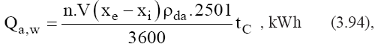
където:
n е кратността на въздухообмена от инфилтрация, h⁻¹;
V - обемът на въздуха в зоната, m³;
x_{e} - влагосъдържанието на външния въздух, определено по средномесечната температура и относителна влажност на въздуха; определя се по уравнение (3.109), kg/kg сух въздух;
x_{i} - влагосъдържанието на въздуха в зоната, определено по уравнение (3.109), с температурата на вътрешния въздух и относителната му влажност, kg/kg сух въздух;
ρ_{dа} - плътността на сухия въздух, определена по уравнение (3.114), kg/m³;
2501 kJ/kg - специфичната топлина на изпарение на водата при 0 °C;
t_{С} - броят на работните часове на системата за охлаждане в месеца, h.
12.1.4. Топлина с отделена влага от хората
Q_{p,w} = Q_{p,w} t_{p} , kWh (3.95),
където:
Q_{p,w} е средната часова стойност на латентния топлинен поток от хора за периода на престоя им в зоната в kW; определя се като произведение на броя на хората и отделения от един човек латентен топлинен поток; последният е функция на физическата активност на човека по време на престоя;
t_{p} - сумарният за месеца брой часове на обитаване на зоната, h.
Ако t_{p} > t_{c}, се приема t_{p} = t_{c}.
12.1.5. Топлина с влага от други източници в зоната
Q_{e,w} = Q_{e,w} t_{e}, kWh (3.96),
където:
Q_{e,w} е средната часова стойност на топлинния поток с отделена от други източници влага (за периода на отделянията), kW;
t_{е} - сумарният за месеца брой часове с влагоотделяне от други източници в зоната, h; ако t_{e} > t_{c}, се приема t_{e} = t_{c}
12.2. Охлаждане чрез механична вентилация с пресен и с рециркулационен въздух
12.2.1. Сухият товар (потребната явна топлина) се изчислява по уравнение (3.6):
Q_{C,nd} = Q_{C,gn} - η_{C,ls} . Q_{C,ht}
12.2.2. Латентният товар се изчислява по уравнението:
Q_{C,w} = Q_{a,w} +Q_{p,w} +Q_{e,w}, kWh (3.97),
където:
Q_{C,w} е топлината на влагата, която трябва да се отнеме от зоната, kWh;
Q_{a,w}- топлината на влагата от постъпващия въздух, kWh;
Q_{p,w}- топлината на влагата от хора, kWh;
Q_{e,w}- топлината на влагата от други източници в зоната, kWh.
12.2.3. Топлина с влагата от постъпващия въздух
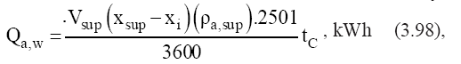
където:
V_{sup} е часовият обемен дебит на подавания въздух в зоната, m³/h;
x_{sup} - влагосъдържанието на подавания въздух, определено по температурата и относителната му влажност, kg/kg сух въздух;
x_{i} - влагосъдържанието на въздуха в зоната, определено по температурата на вътрешния въздух и относителната му влажност, kg/kg сух въздух;
ρ_{a,sup} - плътността на сухия въздух, kg/m³;
t_{С}- броят на работните часове на системата за охлаждане в месеца, h.
12.2.4. Топлина с влагата от хора - определя се както в 12.1.4.
12.2.5. Топлина на влагата от други източници - определя се както в 12.1.5.
12.3. Охлаждане чрез механична вентилация с пресен въздух, обработен извън зоната
Включва охлаждане чрез подаване на предварително обработен външен въздух. Топлинната обработка на въздуха е извън границите на зоната. Пълният товар в зоната се поема от подавания въздух. Разходът на енергия се отнася към вентилационната система.
13. Допълнително потребна енергия
В системите за отопляване, вентилация, охлаждане и загряване на вода за битови нужди е необходима допълнителна енергия за транспортиране на въздуха, горещата вода и топлоносителя/студоносителя. Количеството допълнителна енергия за всяка система може да се изчисли за всеки месец по следната формула:
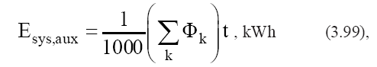
където:
Ф_{k} е средната по време мощност на k-тия вентилатор/помпа от системата, W;
t - продължителността на месеца в часове.
14. Изчисляване на брутната потребна енергия
14.1. Брутна потребна енергия за отопляване
Брутната потребна енергия за отопляване се изчислява за всяка зона и за всеки месец от отоплителния период по формулата:
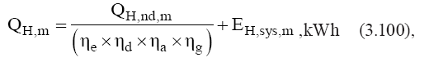
където:
Q_{H,m} е брутната потребна енергия за отопляване на зоната за месеца m от отоплителния период, kWh;
Q_{H,nd,m} - потребната енергия за отопляване на зоната за месеца m от отоплителния период, kWh;
E_{H,sys,m} - необходимата допълнителна енергия за работата на отоплителната система (като напр. електроенергията за циркулационните помпи и т.н.),
η_{sys} = η_{e} x η_{d} x η_{a} x η_{g} представлява ефективността на цялата система за отопляване;
η_{e} - ефективността на отдаване на топлината от отоплителните тела към отопляемия обем; формулите за определяне на този коефициент за различни видове отоплителни системи са дадени в БДС EN 15316-2.1, - 2.3;
η_{d} - ефективността на преноса и разпределението на топлината от генератора на топлина до зоната;
η_{a} - ефективността на системата за автоматично управление на топлоподаването;
η_{g} - ефективността на генератора на топлина.
14.2. Брутна потребна енергия за охлаждане
Брутната потребна енергия за охлаждане на една зона за даден месец може да се определи по формулата:
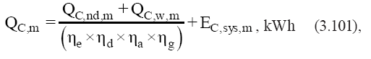
където:
Q_{C,m} е брутната потребна енергия за охлаждане на зоната за месеца m от охладителния период, kWh;
Q_{C,nd,m} - явният топлинен товар на зоната за месеца m на охладителния период, kWh;
Q_{C,W,m} - топлината на влагата, внесена с въздуха, отделена от хора и други източници в зоната за месеца m от охладителния период, kWh; това е количеството топлина, което се отдава на повърхността на охлаждащото тяло в зоната при кондензация на влагата;
E_{C,sys,m} - необходимата допълнителна енергия за работата на системата за охлаждане (като напр. електроенергията за циркулационните помпи и т.н.), kWh;
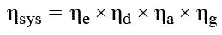
представлява ефективността на цялата система за охлаждане;
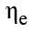
- ефективността на отвеждане на топлината от охлаждания обем чрез охладителните тела; формулите за определяне на този коефициент за различни видове охлаждащи системи са дадени в БДС EN 15243;
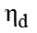
- ефективността на акумулирането, преноса и разпределението на студ от генератора на студ до зоната;
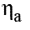
- ефективността на системата за автоматично управление на студоснабдяването;
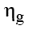
- ефективността на генератора на студ.
14.3. Брутна потребна енергия за вентилация
В случаите, когато е необходимо да се оцени самостоятелно брутната потребна енергия за вентилация и процесът на предварително загряване/охлаждане на въздух е свързан и с процес на овлажняване/изсушаване на въздуха, се използват следните формули:
За вентилация в зимен режим:

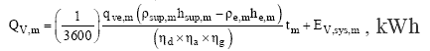
(3.102),
където:
Q_{V,m} е брутната потребна енергия за вентилация на зоната за месеца m, kWh;
E_{V,sys,m} - необходимата допълнителна енергия за работата на системата за вентилация (като напр. електроенергията за циркулационните помпи, вентилаторите и т.н.) за месеца m, kWh;
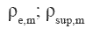
- съответно плътностите на външния и подавания въздух, kg/m3;
q_{ve,m} - средномесечният часов дебит на подавания въздух в зоната, m3/h;
h_{sup,m} - енталпията на подавания в зоната въздух, kJ/kg;
h_{e,m} - енталпията на външния въздух, kJ/kg;
t_{m} - часовете в месеца m, h;
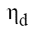
- ефективността на преноса и разпределението на топлина от генератора до апаратите за обработка на въздуха;
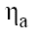
- ефективността на системата за автоматично управление на топлоснабдяването;
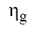
- ефективността на генератора на топлина.
За вентилация в летен режим:
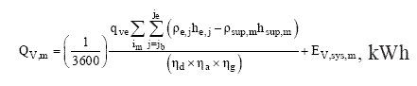
(3.103),
където:
Q_{V,m} е брутната потребна енергия за вентилация на зоната за месеца m, kWh;
E_{V,sys,m} - необходимата допълнителна енергия за работата на системата за вентилация (като напр. електроенергията за циркулационните помпи, вентилаторите и т.н.) за месеца m, kWh;
i_{m} - индексът на деня в месеца m, през който работи вентилационната система;
j_{b}, j_{e} - съответно началният и крайният час на работа на вентилационната система в деня i;
q_{ve} - средният за времето на работа на вентилационната система часов дебит на подавания пресен въздух в зоната, m3/h;
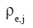
- плътността на външния въздух в j-тия час от денонощието за месеца m, kg/m3;
h_{e,j} - енталпията на външния въздух в j-тия час от денонощието за месеца m, kJ/kg;
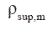
- плътносттa на подавания въздух, kg/m3;
h_{sup,m} - енталпията на подавания в зоната въздух, kJ/kg;
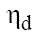
- ефективността на преноса и разпределението на студ от генератора до апаратите за обработка на въздуха;
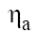
- ефективността на системата за автоматично управление на студоснабдяването;
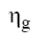
- ефективността на генератора на студ.
Когато се определя общата енергия за охлаждане и вентилация, във формула (3.103) енталпията на въздуха участва със стойността само на латентната топлина, определена по формулата:
h = x h_{W} (3.104),
където:
x е влагосъдържанието на въздуха в съответното състояние (подаван или външен), kg/kg;
h_{W} - енталпията на водните пари, kJ/kg, определена като:
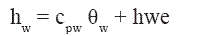
(3.105);
c_{pW} = 1,84 kJ/kg°C - специфичният топлинен капацитет на водните пари при постоянно налягане;
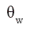
- температурата на водните пари за съответното състояние на въздуха (външен или подаван), °C;
h_{We} = 2501 kJ/kg - специфичната топлина на изпарение на водата при 0 °C.
14.4. Брутна потребна енергия за загряване на вода за битови нужди
Брутната потребна енергия за загряване на вода за битови нужди се изчислява за всяка зона и за всеки месец по формулата:
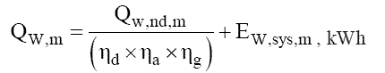
(3.106),
където:
Q_{W,m} е брутната потребна енергия за гореща вода за зоната за месеца m, kWh;
Q_{W,nd,m} - потребната енергия за загряване на водата за зоната за месеца m, kWh;
E_{W,sys,m} - необходимата допълнителна енергия за работата на системата за гореща вода (като напр. електроенергията за циркулационните помпи и т.н.), kWh;
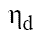
- ефективността на акумулирането, преноса и разпределението на горещата вода от генератора на топлина до зоната;
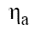
- ефективността на системата за автоматично управление на топлоподаването;
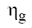
- ефективността на генератора на топлина.
15. Основни изчислителни термодинамични зависимости в алгоритъма за определяне на разхода на енергия при охлаждане
Определяне на налягането на насищане на водните пари във въздуха
Налягането на насищане на водните пари във въздуха се определя по формулата:
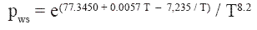
(3.107),
където:
p_{Ws} е налягането на насищане на водните пари, Pa;
T = t + 273,15 - абсолютната температура на въздухa, K.
Определяне на налягането на водните пари във въздуха
Относителната влажност на въздуха се изразява като отношение на парциалното налягане на водните пари и налягането на насищане на водните пари при температурата на въздуха по сухия термометър:
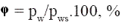
(3.108),
където:
ϕ е относителната влажност, %;
p_{w} - парциалното налягане на водните пари, Pa;
p_{Ws} - налягането на насищане на водните пари при температура на въздуха по сухия термометър.
При известна относителна влажност от уравнение (3.108) следва:
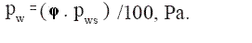
15.3. Определяне на влагосъдържанието "х" на въздуха
Влагосъдържанието на въздуха се определя по формулата:
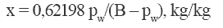
сух въздух (3.109),
където B е барометричното налягане, Pa.
15.4. Определяне на специфичната енталпия на въздуха
Специфичната енталпия на влажния въздух се изразява с уравнението:
h = h_{a} + xh_{W} (3.110),
където:
h е специфичната енталпия на влажния въздух, kJ/kg;
h_{a} - специфичната енталпия на сухия въздух, kJ/kg; определя се като функция на температурата:
h_{a} = c_{pa}t (3.111)
c_{pa} - специфичният топлинен капацитет на въздуха при постоянно налягане, kJ/kg°C; за диапазона на изменение на температурата от минус 100 °C до + 100 °C може да се приеме cpa = 1,006 kJ/kg°C;
t - температурата на въздуха, °C;
x - влагосъдържанието, kg/kg сух въздух;
h_{w} - специфичната енталпия на водните пари, kJ/kg.
При постоянно налягане специфичната енталпия на водните пари може да се изрази като:
h_{w} = c_{pw} t + h_{we} (3.112),
където:
c_{pw} е специфичният топлинен капацитет на водните пари при постоянно налягане, kJ/kg°C; може да се приеме c_{pw} = 1,805 kJ/kg°C;
t - температурата на водните пари, °C;
h_{we} = 2501 kJ/kg - специфичната топлина на изпарение на водата при 0 °C.
Чрез заместване на (3.111) и (3.112) в уравнение (3.110) се получава изчислителната зависимост (3.113):
h = c_{pa} t + x [c_{pw} t + h_{we}], kJ/kg , или
h = 1,006.t + x (1,805.t + 2501), kJ/kg (3.113).
15.5. Определяне на плътността на въздуха
От уравнението:
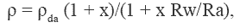
където:
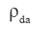
е плътността на сухия въздух, kg/m³, определена по формулата:
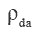
(3.114);
p - налягането на въздуха, Pa;
R_{a} = 286,9 J/kg K - газовата константа на сухия въздух;
R_{W} = 461,5 J/kg K - газовата константа на водните пари;
R_{W}/R_{a} = (461,5 J/kg K)/(286,9 J/kg K) = 1,609
се достига до изчислителната зависимост за плътността на влажния въздух (формула 3.115):
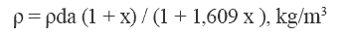
(3.115).

Приложение № 4 към чл. 10, ал. 5
(Изм. - ДВ, бр. 85 от 2009 г.)
Таблица 1
Топлофизични характеристики на строителни продукти (материали)
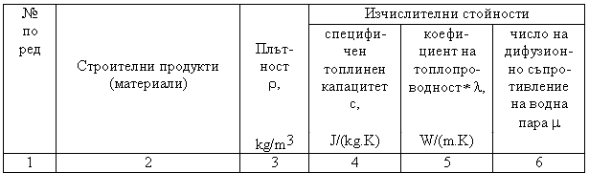

1. Естествени камъни

1.1. | Мрамор, гранит, | 2800 | 920 | 3,49 | 67
 | базалт
1.2. | Пясъчник, кварц | 2400 | 920 | 2,04 | 21
1.3. | Варовик | 2000 | 840 | 1,16 | 12
 |  | 1700 | 840 | 0,93 | 10

2. Бетони

2.1. | Стоманобетон | 2500 | 960 | 1,63 | 90
2.2. | Обикновен бетон | 2400 | 960 | 1,45 | 60
2.3. | Бетон с трошени | 2000 | 920 | 1,02 | 10
 | тухли
2.4. | Керамзитоперлито- | 1100 | 1000 | 0,38 | 6
 | бетон | 1000 | 1000 | 0,34 | 5
 |  | 900 | 1000 | 0,32 | 4
2.5. | Керамзитобетон | 1500 | 1000 | 0,58 | 8
 |  | 1400 | 1000 | 0,52 | 8
 |  | 1300 | 1000 | 0,47 | 7
 |  | 1200 | 1000 | 0,42 | 7
 |  | 1100 | 1000 | 0,37 | 6
 |  | 1000 | 1000 | 0,33 | 5
2.6. | Аглопоритбетон, | 1500 | 980 | 0,62 | 8
 | сгуробетон | 1400 | 980 | 0,55 | 8
 |  | 1300 | 980 | 0,51 | 7
 |  | 1200 | 980 | 0,44 | 7
 |  | 1100 | 980 | 0,40 | 6
 |  | 1000 | 980 | 0,36 | 5
2.7. | Перлитобетон | 800 | 1050 | 0,26 | 2
 |  | 600 | 1050 | 0,17 | 2
 |  | 450 | 1050 | 0,14 | 2
2.8. | Пенобетон | 800 | 1050 | 0,26 | 5
 |  | 600 | 1050 | 0,17 | 3
 |  | 400 | 1050 | 0,14 | 3
2.9. | Газобетон | 800 | 1050 | 0,26 | 5
 | (автоклавен) | 700 | 1050 | 0,21 | 4
 |  | 600 | 1050 | 0,19 | 3
 |  | 500 | 1050 | 0,16 | 2
2.10. | Дървобетон | 700 | 1450 | 0,23 | 4
 | Пепелобетон | 1200 | 960 | 0,47 | -
 |  | 1150 | 960 | 0,35 | -
 |  | 1000 | 840 | 0,33 | -
 |  | 850 | 840 | 0,31 | -

3. Разтвори и мазилки

3.1. | Циментово-пясъчен | 1800 | 1050 | 0,93 | 8
 | разтвор
3.2. | Варо-циментопясъчен | 1700 | 1050 | 0,87 | 7
 | разтвор
3.3. | Варо-пясъчен разтвор | 1600 | 1050 | 0,81 | 6
3.4. | Разтвор със сгуриен | 1400 | 1050 | 0,58 | 6
 | пясък | 1200 | 1050 | 0,47 | 5
3.5. | Варо-перлитов | 550 | 1050 | 0,16 | 2
 | разтвор | 350 | 1050 | 0,12 | 2
3.6. | Варо-пясъчна мазил- | 1800 | 1050 | 0,87 | 5
 | ка (външна)
3.7. | Варо-пясъчна мазил- | 1600 | 1050 | 0,70 | 5
 | ка (вътрешна)
3.8. | Топлоизолационни | 400 | 920 | 0,12 | 6
 | външни мазилки с | 350 | 920 | 0,10 | 6
 | гранули от пено-
 | полистирен

4. Битумни и асфалтови материали и продукти

4.1. | Битум | 1100 | 1050 | 0,17 | 1200
4.2. | Асфалт 20 mm | 2100 | 1050 | 0,70 | 2500
 |  | 1900 | 1050 | 0,70 | 2000
4.3. | Мушама битумна | 600 | 1050 | 0,17 | 100
 | хидроизолационна
4.4. | Мушама битумна хид- | 900 | 1460 | 0,19 | 100000
 | роизолационна с алу-
 | миниево фолио
4.5. | Битумизиран картон | 1100 | 1460 | 0,19 | 2000
4.6. | Асфалтобетон | 2100 | 1050 | 1,05 | 92,59
4.7. | Битумоперлит | 500 | 1050 | 0,14
 |  | 300 | 1050 | 0,09

5. Зидарии

5.1. | Зидарии от обикно- | 1800 | 1050 | 0,79 | 7
 | вени плътни тухли на
 | варо-пясъчен разтвор
5.2. | Зидарии от варо-пя- | 1900 | 1050 | 0,87 | 7
 | съчни (силикатни)
 | тухли на варов
 | разтвор
5.3. | Зидария от кухи и ре-
 | шетъчни тухли на ва- | 1400 | 1050 | 0,52 | -
 | ро-пясъчен разтвор
5.4. | Зидария от диатоми-
 | тови тухли на лек | 900 | 1050 | 0,29 | 4
 | разтвор
5.5. | Зидария от камъни с | 2680 | 1050 | 3,20 | 3
 | правилна форма при | 1960 | 1050 | 1,13 | 11
 | плътност на камъка | 1260 | 920 | 0,51 | 5
5.6. | Зидария от камъни с | 2420 | 1050 | 2,57 | 3
 | неправилна форма при | 1900 | 1050 | 1,06 | 11
 | плътност на камъка | 1380 | 920 | 0,60 | 5

6. Насипни материали

6.1. | Естествен пясък | 1600 | 840 | 1,1 до | 4
 |  |  |  | 2,2
6.2. | Перлит | 150 | 840 | 0,06 | -
6.3. | Керамзит | 500 | 840 | 0,16 | 1
6.4. | Аглопорит | 500 | 840 | 0,19 | 1
6.5. | Сгурия | 1000 | 840 | 0,29 | 1
 |  | 800 | 840 | 0,24 | 1
 |  | 600 | 840 | 0,20 | 1
 |  | 500 | 840 | 0,17 | 1
6.6. | Металургична (до-
 | менна) шлака | 900 | 840 | 0,26 | 2
6.7. | Пепел от ТЕЦ | 700 | 840 | 0,17 | 1

7. Почви

7.1. | Скала | 2700 | 920 | 3,5
7.2. | Пясък | 1800 | 840 | 2,0
7.3. | Глина | 1400 | 840 | 1,5

8. Метални, гипсови и азбестоциментни** продукти

8.1. | Стомана, листова | 7800 | 460 | 53,5 | 600000
8.2. | Алуминиево фолио
 | с дебелина:
 | 0,1 | 2700 | 940 | 203 | 600000
 | 0,15 |  |  |  | 700000
 | 0,20 |  |  |  | 800000
8.3. | Медно фолио с
 | дебелина:
 | 0,10 | 9000 | 380 | 380 | 700000
 | 0,15 |  |  |  | 800000
8.4. | Оловни листове | 11500 | 130 | 35 | -
8.5. | Цинкови листове | 7100 | 390 | 110 | -
8.6. | Плътни гипсови плочи | 1400 | 840 | 0,70 | 12
 |  | 1200 | 840 | 0,58 | 8,5
 |  | 1000 | 840 | 0,47 | 6
8.7. | Гипсовлакнести пло- | 800 | 840 | 0,35 | 1,5
 | чи със и без отвори | 600 | 840 | 0,29 | 1,5
8.8. | Плочи от гипсокар-
 | тон с дебелина, mm:
 | - над 15 | 900 | 840 | 0,21 | 12
 | - над 18 | 900 | 840 | 0,23 | 8
8.9. | Гипсоперлитови | 700 | 840 | 0,20 | 5
 | плочи | 500 | 840 | 0,15 | 3
8.10. | Азбестоциментни | 1900 | 840 | 0,35 | 10
 | плочи

9. Дърво и продукти от него

9.1. | Дърво:
 | - дъб и бук | от 700 | от |  | от 40
 | (надлъжно на | до 800 | 2090 | 0,41 | до 60
 | влакната) |  | до
 | (напречно на |  | 2510 | 0,23
 | влакната)
 | - смърч, бор | от 500 | 2090 |  | 70
 | (надлъжно на | до 600 |  | 0,35
 | влакната)
 | (напречно на |  |  | 0,17
 | влакната)
9.2. | Водоустойчиви плочи | 620 | 2090 | 0,13 | 60
 | дървени с дървени | 600 | 2090 | 0,12 | 60
 | частици или влакна | 400 | 2090 | 0,08 | 30
9.3. | Водоустойчив | 660 | 2090 |  | 100
 | шперплат | 550 | 2090 | 0,14 | 60
9.4. | Талашитови плоскости
 | (изолит, хераклит и
 | т. н.) с дебелина, mm:
 | - над 15 | 550 | 2010 | 0,140 | 11
 | - над 25 | 500 | 1670 | 0,099 | 8
 | - над 35 | 450 | 1670 | 0,093 | 6
 | - над 50 | 400 | 1670 | 0,081 | 5
9.5. | Тапети:
 | - хартиени | 600 | 1340 | 0,15 | 5
 | - миещи се | 700 | 1340 | 0,15 | 10
 | - пластмасови | 700 | 1250 | 0,20 | 3000
9.6. | Дъски за подове | 520 | 1670 | 0,140 | 15
9.7. | Паркет | 700 | 1670 | 0,21 | 15

10. Ефективни топлоизолационни материали и продукти

10.1. | Минерална и стъкле- | от 200 | 840 | 0,041 | 1
 | на вата | до 300
10.2. | Корк експандиран, | 120 | 1670 | 0,041 | 10
 | импрегниран | 160 | 1670 | 0,044 | 22
10.3. | Плочи от полистирен | 15 | 1260 | 0,041 | 25
 | (на блокове) | 20 | 1260 | 0,041 | 35
 |  | 25 | 1260 | 0,041 | 40
 |  | 30 | 1260 | 0,041 | 45
10.4. | Полистирен (форму- | 20 | 1260 | 0,041 | 40
 | ван в пресформа) | 25 | 1260 | 0,041 | 50
 |  | 30 | 1260 | 0,041 | 60
10.5. | Плочи от фенол, | 40 | 1260 | 0,041 | 35
 | изрязани от блокове | 60 | 1260 | 0,041 | 40
10.6. | Плочи от полиуретан, | 30 | 1380 | 0,035 | 40
 | изрязани от блокове | 40 | 1380 | 0,035 | 50
10.7. | Поливинилхлоридни | 50 | 1260 | 0,041 | 200
 | плочи
10.8. | Екструдиран | 20 | 1500 | 0,030 | 80
 | полистирен | 60 | 1500 | 0,040 | 250
10.9. | Плочи от дървесни | 190 | 2000 | 0,045 | 10
 | влакна
10.10. | Топлоизолационни |  |  | 0,09 - | 8 - 10
 | уплътнители |  |  | 0,25
10.11. | Дюшеци от стъклена | 14 | 840 | 0,038 | 1
 | вата | 23 | 840 | 0,034 | 1
 |  | 30 | 840 | 0,032 | 1
 |  | 60 | 840 | 0,032 | 1
 |  | 80 | 840 | 0,034 | 1
10.12. | Дюшеци и плочи от | 30 | 840 | 0,038 | 1
 | минерална вата | 80 | 840 | 0,034 | 1
 |  | 100 | 840 | 0,033 | 1
 |  | 160 | 840 | 0,037 | 1
 |  | 180 | 840 | 0,039 | 1
10.13. | Перлитови плочи | 150 | 1000 | 0,060 | 5
10.14. | Пеностъкло | 140 | 1100 | 0,060 | X
10.15. | Пенополиуретанова | 15 | 1500 | 0,025 | 30
 | пяна | 80 | 1500 | 0,040 | 100

11. Други материали

11.1. | Прозоречно стъкло | 2500 | 840 | 0,81 | 10000
11.2. | Кухи стъклени
 | блокчета | 1100 | 840 | 0,44 | 4000
11.3. | Клинкерни плочи | 1900 | 920 | 1,05 | 100
11.4. | Облицовъчни тухли | 1800 | 920 | 0,79 | 20
11.5. | Фасадни плочи
 | глазирани | 1800 | 920 | 0,91 | 300
11.6. | Линолеум | 1200 | 1880 | 0,19 | 500
11.7. | Гума | 1000 | 1470 | 0,16 | 10000
11.8. | Поливинилхлоридни | 1400 | 960 | 0,23 | 10000
 | хомогенни плочи
11.9. | Поливинилхлоридни | 800 | 960 | 0,12 | 3000
 | плочи върху кече
11.10. | Полиетиленово фолио | 1000 | 1250 | 0,19 | 80000
11.11. | Поливинилхлоридно
 | фолио меко | 1200 | 960 | 0,19 | 42000
11.12. | Покривни керемиди -
 | глинени | 1900 | 880 | 0,99 | 40
11.13. | Азбестобетонни плочи | 1800 | 960 | 0,35 | 50
11.14. | Камъшит | 800 | 1260 | 0,046 | 2
Забележки:
* Стойностите на коефициента на топлопроводност се отчитат от колона 5 на табл. 1 или се вземат от техническите спецификации на производителя.
** Включените в табл. 1 топлофизични характеристики за продукти от азбест се прилагат при изчисляване на топлотехническите характеристики на ограждащите конструкции и елементи само в случаите на реконструкция и обновяване на сгради в експлоатация.
Таблица 2
Изчислителни и максимално допустими стойности на влажността на строителни продукти (материали)
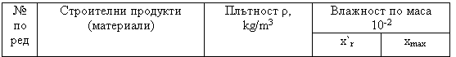
1. | Обикновен бетон | 2200 | 2,1 | 3,8
 |  | от 1800 | 2,5 | 4,8
 |  | до 2200
 | Бетон с трошени тухли | от 1600 | 3,5 | 6,0
 |  | до 1800
 | Бетон с леки добавъчни | 1600 | 3,7 | 6,2
 | материали | 1400 | 5,0 | 7,5
 |  | 1200 | 6,2 | 9,0
2. | Газобетон, клетъчен | 1200 | 4,2 | 8,4
 | бетон | 1000 | 5,0 | 10,0
 |  | 800 | 6,2 | 12,4
 |  | 600 | 8,3 | 16,6
 |  | 500 | 10,0 | 20,0
 |  | 400 | 12,5 | 25,0
3. | Плътни тухли | от 1400 | 1,5 | 4,0
 |  | до 2000
 | Тухли с кухини | 1400 | 2,2 | 5,0
 |  | 1200 | 2,6 | 5,8
4. | Разтвори и мазилки:
 | - циментови и цимен- | 2100 | 2,5 | 5,0
 | то-варови
 | - варо-гипсови | 1500 | 2,0 | 6,0
 | - варови | 1200 | 1,8 | 5,8
 | - топлоизолационни | от 300 | 1,8 | 7,0
 | (перлит, вермикулит, | до 600
 | минерална вата)
5. | Дървесина: | от 500 | 15,0 | 25,0
 |  | до 800
 | - плочи (талашитови, | от 400 | 14,0 | 22,0
 | влакнести и др.) | до 550
6. | Топлоизолационни
 | продукти:
 | - корк | от 100 | 7,5 | 15
 |  | до 200
 | - дюшеци и плочи от | 40 | 12,5 | 25,0
 | минерални влакна | 60 | 8,3 | 16,7
 |  | от 100
 |  | до 200 | 5,0 | 10,0
 | - пенополистирен, | 15 | 20,0 | 40,0
 |  | 20 | 15,0 | 30,0
 |  | 25 | 12,0 | 24,0
 | - пенополиуретан | 30 | 8,0 | 28,0
 |  | 40 | 6,0 | 21,0
 | - и пенофенопласт | 40 | 17,5 | 35,0
 |  | 60 | 11,7 | 23,3

Приложение № 5 към чл. 15
(Отм. - ДВ, бр. 85 от 2009 г.)

Приложение № 6 към чл. 18, ал. 3 и чл. 20, ал. 4
Изчисляване на ограждащите конструкции и елементи на влажностен режим (евентуален кондензационен пад)
1. Съпротивлението на дифузионно преминаване на водна пара (z) в m²hPa/kg на един слой строителен материал се изчислява за стандартна температура 10°С по формулата:
z = 1,5.10⁶.μ.d (6.1),
където:
μ е числото на дифузионно съпротивление на водна пара;
d - дебелината на слоя строителен материал, m.
При няколко слоя строителни материали, подредени един зад друг, съпротивлението на дифузионно преминаване на водна пара z на ограждащата конструкция или елемент се определя по формулата:
z = 1,5.10⁶.(μ₁.d₁ + μ₂.d₂ + ... + μ_{n}.d_{n}) (6.2)
където:
d₁, d₂,......d_{n} са дебелините на отделните слоеве строителни материали, m;
μ₁, μ₂, ....., μ_{n} - съответните числа на дифузионно съпротивление на водна пара съгласно табл. 1 на приложение № 4.
2. Плътността на дифузионния поток на водна пара (g) в kg/( m²h) без кондензационен пад се изчислява по формулата:
g = (p_{i} - p_{e})/z (6.3),
където:
p_{i} е парциалното налягане на вътрешната повърхност на ограждащата конструкция или елемент, Ра;
p_{e} - парциалното налягане на външната повърхност на ограждащата конструкция или елемент, Ра.
3. Изчисляването на евентуален кондензационен пад в многослойни ограждащи конструкции и елементи с хомогенни слоеве е показано на фиг. 6.1 и 6.2. То се състои в следното:
3.1. Ограждащата конструкция или елемент се изобразява мащабно, като по абсцисата се нанасят слоевете на строителните материали, представени с мащаба на дифузионно-еквивалентните дебелини на въздушните прослойки, определени по формулата s_{d} = μ.d, а върху ординатата - температурите на повърхностите на отделните слоеве, определени, както следва:
3.1.1. Температурата на вътрешната повърхност на ограждащата конструкция или елемент (θ_{0i}) в°С се определя по формулата:
θ_{0i} = θ_{i} - R_{si}.q (6.4),
където:
θ_{i} е температурата на вътрешния въздух,°С;
R_{si} - съпротивлението на топлопредаване на вътрешната повърхност, което се определя съгласно БДС ISO EN 6946;
q - плътността на топлинния поток (W/m²), който се определя по формулата:
q = U(θ_{i} - θ_{e}) (6.5),
където U е коефициентът на топлопреминаване на строителния елемент, W/(m².К).
3.1.2. Температурите на границите между отделните хомогенни слоеве във вътрешността на ограждащата конструкция или елемент се определят, както следва:
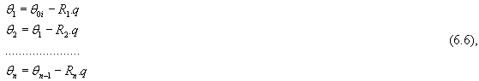
където θ₁, θ₂, ... θ_{n} са температурите на границите на отделните слоеве (номерирани по посоката на топлинния поток - отвътре навън),°С.
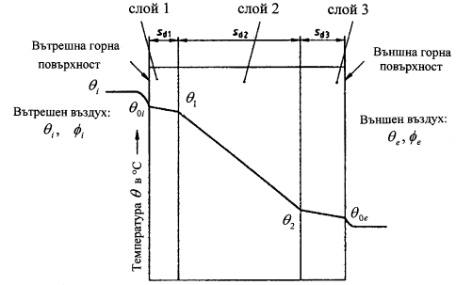
Фиг. 6.1. Схема на кривата на температурното разпределение
Върху напречното сечение на мащабно изобразените ограждаща конструкция или елемент се нанася диаграмата на максималното налягане на водната пара
което се отчита от табл. 2 на приложение № 7 в съответствие с температурното разпределение. Ходът на парциалното налягане се представя в дифузионната диаграма с права, която съединява налягането p_{i} и налягането p_{e} от двете повърхнини на ограждащата конструкция или елемент.
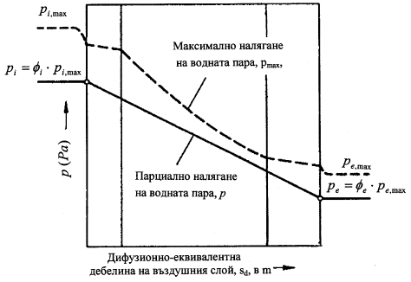
Фиг. 6.2. Схема на максималното и парциалното налягане през многослойна ограждаща конструкция или елемент, съответстващи на температурата, за изчисляване на евентуален кондензационен пад
Ако двете линии не се допират или пресичат, не съществуват условия за кондензация на водни пари (при приетите изчислителни параметри на външния и вътрешния въздух (фиг. 6.2).
Ако линията, съответстваща на парциалното налягане, допре или пресече линията на максималното налягане, в ограждащата конструкция или елемент съществуват условия за кондензация на водни пари. Възможни са следните случаи:
- двете линии се допират в една, две или повече точки (виж фиг. 6.3 и 6.4); в тези случаи е възможен кондензационен пад съответно в една, две или повече равнини (на границата на съответните слоеве);
- двете линии се пресичат; в този случай от двете крайни точки на линията на парциалното налягане, намиращи се на вътрешната и външната повърхност на ограждащата конструкция или елемент, се прокарват тангенти към линията на максималното налягане, тъй като парциалното налягане на водната пара не може да бъде по-голямо от максималното налягане; точките на пресичане на тези тангенти с линията на парциалното налягане определят границите на зоната на кондензация, а хоризонталното разстояние между тях - широчината на тази зона (виж фиг. 6.5).
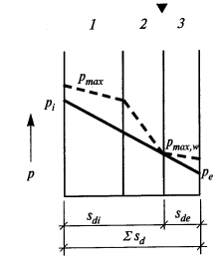
Фиг. 6.3а. Дифузия на водната пара с един кондензационен пад в равнината на ограждащата конструкция или елемент (между слоеве 2 и 3)
Плътността на дифузионния поток g_{i} от помещението през ограждащата конструкция или елемент до равнината на конденза е:
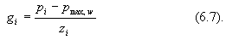
Плътността на дифузионния поток g_{e} от равнината на кондензация навън е:
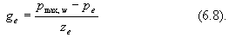
Количеството кондензирана влага W_{k}, което се отделя в равнината през периода на кондензация, се изчислява по формулата:
W_{k} = t_{k}(g_{i} - g_{e}), (6.9),
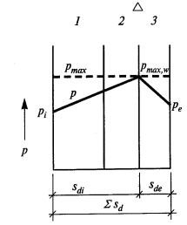
Фиг. 6.3.б. Дифузия на водната пара по време на изпарението след кондензационен пад в равнината на ограждащата конструкция или елемент
Плътността на дифузионния поток g_{i} от равнината на кондензация към помещението е:
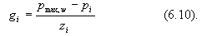
Плътността на дифузионния поток g_{e} от равнината на кондензация навън (на открито) е:
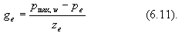
Изпареното количество кондензирана влага W_{u}, което може да се отведе от ограждащата конструкция или елемент през периода на изпаряване, се изчислява, както следва:
W_{u} = t_{u}(g_{i} + g_{e}), (6.12),
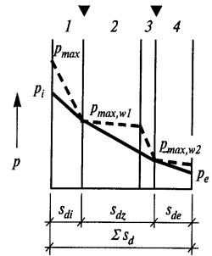
Фиг. 6.4а. Дифузия на водната пара с кондензационен пад в две равнини на ограждащата конструкция или елемент (между слоеве 1 и 2 и между слоеве 3 и 4)
Плътността на дифузионния поток g_{i} от помещението през ограждащата конструкция или елемент до първата равнина на кондензация е:
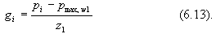
Плътността на дифузионния поток g_{z} между първата и втората равнина на кондензация е:
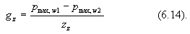
Плътността на дифузионния поток g_{e} от втората равнина на кондензация навън е:
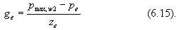
Количеството кондензирана влага W_{k}, което се образува в равнините 1 и 2 през периода на кондензация, се изчислява по формулите:
W_{k1} = t_{k}(g_{i} - g_{z}) (6.16),
W_{k2} = t_{k}(g_{z} - g_{e}) (6.17).
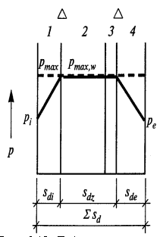
Фиг. 6.4б. Дифузия на водната пара по време на изпарението след кондензационен пад в две равнини на ограждащата конструкция или елемент
Плътността на дифузионния поток g_{i} от първата равнина на кондензация към помещението е:
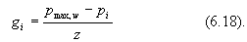
Плътността на дифузионния поток g_{e} от втората равнина на кондензация навън (на открито) е:
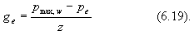
Изпареното количество кондензирана влага W_{u}, което може да бъде отведено от ограждащата конструкция или елемент през периода на изпаряване, се изчислява, както следва:
W_{u} = t_{u}(g_{i} + g_{e}) (6.20).

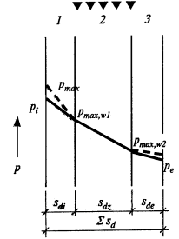
Фиг. 6.5а. Дифузия на водната пара с кондензационен пад във вътрешността на ограждащата конструкция или елемент
Плътността на дифузионния поток g_{i} от помещението до началото на зоната на кондензация е:
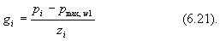
Плътността на дифузионния поток g_{e} от края на зоната на кондензация навън е:
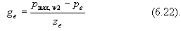
Количеството кондензирана влага W_{k}, което се отделя в зоната през периода на кондензация, се изчислява по формулата
W_{k} = t_{k}(g_{i} - g_{e}) (6.23).
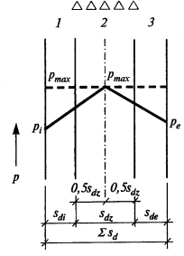
Фиг. 6.5б. Дифузия на водната пара по време на изпаряването след кондензационен пад във вътрешността на ограждащата конструкция или елемент
Плътността на дифузионния поток g_{i} от средата на зоната на кондензация към помещението е:
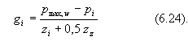
Плътността на дифузионния поток g_{e} от средата на зоната на кондензация навън (на открито) е:
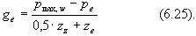
Изпареното количество кондензна влага W_{u}, което може да се отведе от ограждащата конструкция или елемент през периода на изпаряване, се изчислява, както следва:
W_{u} = t_{u}(g_{i} + g_{e}) (6.26).
Нарастването на влажността на материала в зоната на кондензация Δx_{dif} в % се изчислява по формулата:
където:
W_{k} е количеството кондензирана влага, kg/m²;
d_{z} - широчината на зоната на кондензация, m;
ρ - плътността на материала в зоната на кондензация, kg/m³.

Приложение № 7 към чл. 19, ал. 2
(Изм. - ДВ, бр. 85 от 2009 г.)
Таблица 1
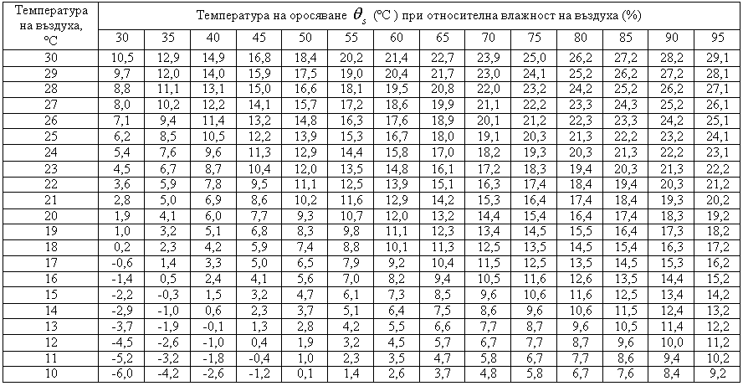
Таблица 2
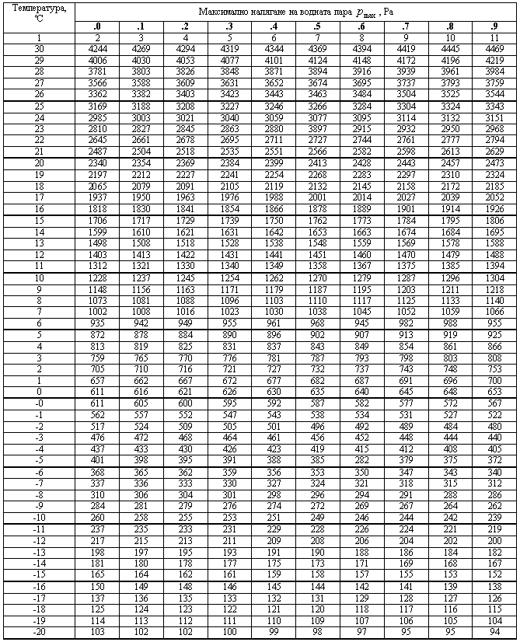

Забележка. Стойностите на максималното налягане на водната пара от табл. 2 служат за определяне на парциалното налягане (р) в Ра по формулата:
p = (φ/100).p_{max},
където φ е относителната влажност на въздуха, %.

Приложение № 8 към чл. 24, ал. 2
(Изм. - ДВ, бр. 85 от 2009 г.)
Оценка на действителната защита на остъклена фасада от слънчево греене
1. Стойността на фактора (f_{st}g) за проверка на действителната защита от слънчево греене на остъклена фасада със слънцезащитно приспособление се изчислява по формулата:
f_{st}g = g_{gl} (1-F_{F}).F_{sh,gl} F_{sh},
където:
g_{gl} е действителният коефициент на сумарна пропускливост на слънчева енергия, определен по формула (3.77);
F_{F} - коригиращият фактор за частта на рамката на прозрачните конструкции и елементи на фасадата;
F_{sh,gl} - коригиращият фактор за слънцезащитно приспособление, определен съгласно таблици 12 и 13;
F_{sh} - коригиращият фактор на частично засенчване от козирки и ребра, определен по формула (3.81).
Забележка. Направените позовавания са съгласно приложение № 3.
2. Нормативното условие за осигуряване на защитата от слънчево греене е съгласно чл. 24, ал. 1 от наредбата.
3. Надеждна защита от слънчево греене чрез слънцезащитни приспособления се осигурява, когато са постоянно инсталирани и:
а) при южна ориентация вертикалният покриващ ъгъл на слънцезащитното приспособление е β >= 50°;

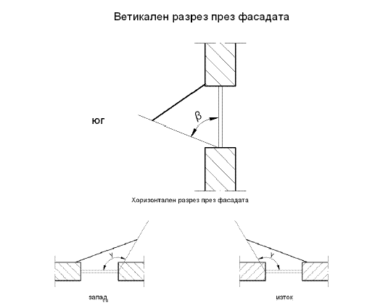
б) при източна и западна ориентация хоризонталният покриващ ъгъл на слънцезащитното приспособление е β >= 85° или γ >= 115°;
в) при междинна ориентация се изисква покриващ ъгъл β >= 80°; вертикалният и хоризонталният разрез на фасадата в зависимост от ориентацията са показани на фигурата.

